4.B.2 : Los mecanismos de decisión del sector público. Reglas de votación. La democracia representativa. La producción pública y la burocracia. La constitución fiscal.

INTRODUCCION
- Enganche:
  - Alfred Marshall, en sus Principios de Economía (1890) define la economía como la ciencia de la vida diaria en lo que respecta a las acciones humanas tomadas para alcanzar un nivel máximo de bienestar.
    - Esta definición nos muestra cómo uno de los principios subyacentes a la reflexión económica, pero particularmente enfatizado en la teoría neoclásica, es el del individualismo metodológico. Se contempla el objeto de la teoría como una realidad social compuesta de individuos que se interrelacionan en economías descentralizadas.
  - En su objetivo fundamental de comprender y predecir el funcionamiento de los mercados, la microeconomía examina el comportamiento de 2 agentes fundamentales: consumidores y productores.
  - Desde un punto de vista positivo, el resultado de la interrelación de los agentes constituye el equilibrio de mercado. Otro análisis adicional sería estudiar no solo cuál es este equilibrio de mercado sino, desde un enfoque normativo, valorar la deseabilidad del mismo.
  - La economía del bienestar está ligada a este enfoque normativo.
    - Concretamente, las funciones de la economía del bienestar son:
- Proporcionar instrumentos para valorar la deseabilidad social de los estados alternativos, caracterizados por una asignación de recursos y una distribución de la renta. En principio, valorar esos estados alternativos requiere hacer juicios de valor explícitos sobre los mismos.
- Proporcionar normas de política económica que permitan maximizar el bienestar social (alcanzar el estado o estados realizables socialmente más preferidos).
- Relevancia:
  - La comparación de diferentes alternativas es algo vital, ya que nos permite:
    - Por un lado, valorar si el resultado al que conduce un sistema económico es apropiado o mejorable.
    - Por otro lado, valorar si una política económica que cambie la situación inicial es deseable.
  - Como afirmó Atkinson, el gran teórico de la desigualdad del siglo XX, la ciencia económica no existe sólo para describir el comportamiento humano y satisfacer la curiosidad y la vanidad de los economistas, sino para emitir recomendaciones y diseñar y valorar políticas que contribuyan a mejorar la vida de los ciudadanos.
    - Por ello, la economía del bienestar forma parte del “corazón” de la ciencia económica y como tal, debe ocupar un lugar preeminente en la formación de un economista y más aún de un policy-maker.
- Contextualización:
  - La rama de la teoría económica que estudia la intervención del Estado en la economía, los efectos de dicha intervención sobre el bienestar social y la toma de decisiones del sector público es la Teoría de la Hacienda Pública o, como se le denomina cada vez con más frecuencia, la economía pública.
    - A lo largo de esta exposición vamos a analizar cuáles son los mecanismos de decisión del sector público y cómo afecta esa toma de decisiones al resultado final de la actividad pública.
  - Frente al laissez faire propugnado por los clásicos, la Economía del Bienestar abre la puerta a la intervención pública en la economía para corregir aquellas situaciones en las que el mercado no funciona de forma adecuada. Para Musgrave, la intervención se justifica en base a tres motivos principales que originan a su vez las 3 principales funciones del sector público:
- Motivos de eficiencia: Para corregir fallos de mercado como la existencia de externalidades, bienes públicos, información imperfecta o competencia imperfecta. Es decir, en ejercicio de la función asignativa.
- Motivos de equidad: Para conseguir una redistribución más equitativa de la renta. Es decir, en ejercicio de la función redistributiva.
- Motivos de estabilización: Para conseguir una senda de crecimiento estable y reducir las fluctuaciones cíclicas de la economía. Es decir, en ejercicio de la función estabilizadora.
      - Estas 3 funciones no han recibido siempre el mismo grado de atención. De hecho, hasta los años 40 las funciones redistributiva y estabilizadora fueron, en cierto modo, desatendidas.
      - Sin embargo, a partir de entonces, con el auge del pensamiento keynesiano, tiene lugar en los países desarrollados el desarrollo del Estado del Bienestar.
  - Para conseguir sus objetivos de eficiencia, equidad y estabilización el sector público actúa básicamente de 2 formas:
    - Actividades no financieras, como la regulación o la producción de bienes y servicios por medio de empresas públicas.
    - Actividades financieras:
      - La realización de gastos asociados a las funciones del sector público.
      - La obtención de los ingresos necesarios para hacer frente a esos gastos.
  - En este sentido, que la intervención pública pueda ser deseable por los 3 motivos señalados no significa que vaya a serlo en la práctica. Esto se debe a que existen importantes obstáculos que limitan la capacidad del sector público de satisfacer las preferencias individuales:
    - Por un lado, existen dificultades para agregar las preferencias individuales en una regla de elección colectiva. La Teoría de la Elección Colectiva se dedica precisamente a estudiar las reglas de elección colectiva y sus características, determinando qué propiedades debe cumplir una regla de elección aceptable.
    - Por otro lado, la ejecución de las decisiones resultantes de las reglas de elección colectiva es llevada a cabo por agentes (burócratas, funcionarios, grupos de presión, etc.) que pueden tener objetivos distintos de los colectivos, y que podrían sesgar la actuación pública hacia sus propios intereses, tal y como estudia la Public Choice.
- Problemática:
  - Para poder alcanzar sus objetivos, el sector público tiene que tomar una serie de decisiones sobre cómo proveer los bienes y servicios que el mercado es incapaz de suministrar de forma eficiente y/o equitativa. Esto va a ser lo que estudiemos a lo largo de la exposición: cómo el sector público va a adoptar estas decisiones y cómo esto va a afectar al resultado final.
    - Sin embargo, este estudio va a variar sustancialmente, en función de si adoptamos un enfoque normativo o positivo de la actuación del sector público.
- Estructura:

ENFOQUE NORMATIVO
El enfoque normativo es aquel que analiza cómo tendría que ser un sector público ideal para responder a las necesidades colectivas, si suponemos que el sector público carece de objetivos propios, limitándose a satisfacer las preferencias individuales.
Si las preferencias individuales fueran idénticas no existiría problema de decisión.
Sin embargo, en la realidad existen grandes diferencias en las preferencias de los individuos tanto por el nivel y composición del gasto público como por la forma de financiarlo. En este contexto el problema de la elección colectiva es analizar cómo deben tomarse las decisiones públicas, a través de una regla de decisión colectiva que requiere agregar las preferencias individuales.
Para abordar este problema, la teoría de la elección colectiva estudia las reglas de votación y sus propiedades y determina las propiedades que debe cumplir una regla de elección colectiva para ser aceptable. Esta teoría sufre un duro golpe en 1951, con la publicación de Social Choice and Individual Values, donde desarrolla el “Teorema de la imposibilidad de Arrow”. Arrow demuestra que, con un numero de alternativas suficientes no existe una regla que cumpla con una serie de condiciones mínimas exigibles a las reglas de elección colectiva. Esto muestra las dificultades de este enfoque y deriva del hecho de que para tomar decisiones es necesario hacer, por lo menos implícitamente, comparaciones interpersonales de utilidad (lo que intenta evitar Arrow por ser poco ortodoxo desde un punto de vista económico).
Por otro lado, el enfoque positivo, supone un Sector Público no neutro: la intervención de los burócratas, políticos y grupos de presión en el proceso de decisión puede sesgar la elección colectiva hacia sus propios intereses, deslegitimando la acción pública. Para evitar los males asociados a esto, los autores que adoptan este enfoque proponen la necesidad de establecer límites a la actuación financiera del Sector Público, lo cual se traduce en el establecimiento de una “Constitución Fiscal”.

Enfoque teórico: Teoría de la Elección Social

Contexto en el que surge el Teorema de Imposibilidad de Arrow (1951) –
El origen del problema: Incompletitud del criterio de Pareto
Muy brevemente en esta exposición (de palabra) ya que este apartado se desarrolla en el tema 3.A.22. Esto de Pareto muy por arriba, casi pasar directamente a Arrow.

Definición
Como decíamos, un estado será óptimo de Pareto si no es posible que un agente mejore sin que empeore otro,.

Requisitos de óptimo de Pareto y obtención de la Gran Frontera de Posibilidades de Utilidad
Para que una asignación de recursos sea un óptimo de Pareto, es necesario que la asignación sea:
- Eficiente en la producción: La eficiencia en la producción ocurrirá allí donde las RMST de producir ambos bienes se igualen (es decir, allí donde las isocuantas sean tangentes). Si no se cumple esta igualdad, podría aumentarse la producción de un bien sin disminuir la del otro, o aumentar la de ambos a la vez. Se puede representar a partir de una caja de Edgeworth que nos dará como resultado una curva de contrato en la que la producción es óptima y se podrá representar en una Frontera de Posibilidades de Producción como la de la Imagen 1.
- Eficiente en el intercambio: La eficiencia en el intercambio ocurrirá allí donde las RMS de consumir ambos bienes se igualen (es decir, allí donde las curvas de indiferencia sean tangentes). Si no se cumple esta igualdad, podría aumentarse la utilidad de un individuo sin disminuir la del otro, o aumentar la de ambos a la vez. En el gráfico de la Imagen 1 representado dentro de la caja de Edgeworth.
- Eficiente globalmente: En el óptimo global se igualan todas las valoraciones. Puesto que la RMT muestra la tasa a la cual un bien puede transformarse en otro, desde el punto de vista de la producción, y la RMS muestra la tasa a la cual los consumidores están dispuestos a cambiar un bien por el otro, el sistema no está en equilibrio a menos que todas las razones sean iguales. En el gráfico, en el punto E en la caja de Edgeworth las curvas de indiferencia tienen la misma pendiente que la FPP en el punto en el que se forma esa caja de Edgeworth. Los puntos que cumplan ese requisito (y no todos los que forman la línea de contrato) serán óptimos de Pareto. Podremos representar todos los puntos que cumplan estos criterios de optimalidad en el plano de las utilidades de los individuos mediante la Gran Frontera de Posibilidades de Utilidad (GFPU).
Imagen 1.– Obtención de la Gran Frontera de Posibilidades de Producción
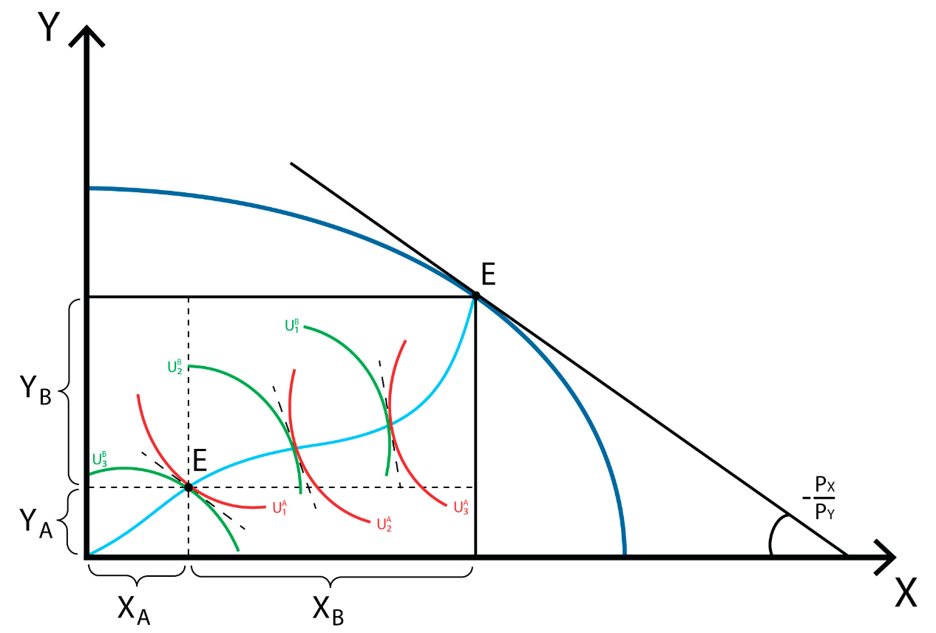
FPP
Fuente: https://policonomics.com/es/lp-economia-bienestar1-equilibrio-general/

Fuente: A.Koutsoyiannis “Modern Microeconomics”. Ver pp. 544 y ss. para explicación obtención de la curva
En resumen, cada punto de la FPP da lugar a una Frontera de Posibilidades de Utilidad. La envolvente de estas Fronteras de Posibilidades de Utilidad da lugar a la Gran Frontera de Posibilidades de Utilidad (GFPU).
Al ser capaz de arrojar infinitos óptimos no comparables, el criterio de Pareto puede no ser suficiente para determinar qué asignación maximiza el bienestar social, que es el objetivo último de la economía del bienestar.
  - Así, la eficiencia u optimalidad paretiana global es una condición necesaria pero no suficiente para garantizar la maximización del bienestar social. Es decir, una situación puede ser óptima en el sentido de Pareto pero no maximizar el bienestar social. Sin embargo, la maximización del bienestar sólo se alcanza en una situación óptima de Pareto.

Teoremas Fundamentales de la Economía del Bienestar
Muy brevemente en esta exposición (de palabra) ya que este apartado se desarrolla en el tema 3.A.22.
De este análisis es posible derivar los 2 teoremas fundamentales de la economía del bienestar:
    - Primer Teorema del Fundamental de la Economía del Bienestar (1TFEB): Si un mercado funciona de forma competitiva y no presenta ningún tipo de imperfección (fallo de mercado), la asignación de mercado de dicho equilibrio será Pareto eficiente.
    - Segundo Teorema del Fundamental de la Economía del Bienestar (2TFEB): Cualquier asignación eficiente en sentido de Pareto puede alcanzarse como un equilibrio competitivo a través de una redistribución de las dotaciones iniciales.
Una consecuencia directa del 2TFEB es que un planificador benevolente podría llevar a cabo transferencias de suma fija (no distorsionantes) y dejar posteriormente trabajar a los mecanismos de mercado para alcanzar el óptimo de Pareto global que maximiza el bienestar social (“punto de felicidad” o “bliss point”), esto es, el punto en el que la curva de indiferencia derivada de la función de bienestar social es tangente a la Gran Frontera de Posibilidades de Utilidad.
Por lo tanto, el 2TFEB implica que es posible separar las dimensiones eficiencia y equidad. Así, los defensores de la equidad utilizarán el 2TFEB para defender que, aún en el caso de que no haya imperfecciones, el Estado debe intervenir para mejorar la equidad, sin que por ello se tenga que resentir la eficiencia.
- El contraargumento que se ha esgrimido es que es prácticamente imposible introducir un sistema de impuestos y transferencias óptimo (i.e. que no distorsione las decisiones y el comportamiento de los agentes económicos), por lo que pueden surgir pérdidas de eficiencia y aparecer con fuerza el trade-off equidad vs. eficiencia.
Por lo tanto, vemos cómo el 1TFEB sirve de defensa del libre mercado (limitando el papel del Estado a la corrección de imperfecciones), mientras que el 2TFEB abre la puerta a la intervención pública ex-ante para que, mediante la redistribución (y, posteriormente, la acción libre de los agentes en el mercado), se alcance un determinado equilibrio deseado.

Valoración
Muy brevemente en esta exposición (de palabra) ya que este apartado se desarrolla en el tema 3.A.22.
Valorando el criterio de Pareto nos damos cuenta de que es un criterio que tiene 3 grandes ventajas:
- Es un criterio ordinal que permite evitar comparaciones interpersonales de utilidad y
- Está basado en pocos juicios de valor que son generalmente aceptados.
- Permite valorar el sistema competitivo como mecanismo de asignación de los recursos de la economía.
Sin embargo, ha sido criticado por distintos motivos:
- La escuela austriaca critica el criterio de Pareto por ser un concepto estático. Lo verdaderamente relevante en el análisis económico no es hallar la asignación óptima de la FPP sino aplicar sistemáticamente el criterio de eficiencia dinámica que es aquel en el que se fija la capacidad del sistema para mover continuamente hacia la derecha la FPP.
- Debido al derecho a veto, el criterio de Pareto favorece el statu quo, por lo que la política económica puede resultar inoperante. Lo que implica la necesidad de unanimidad en las decisiones (esto es lo que Baumol denominaba “tiranía de las minorías”).
- El criterio de Pareto también ha sido criticado por introducir como juicio de valor independencia del proceso. Para el criterio de Pareto es igualmente válida, ceteris paribus, una decisión que ha sido adoptada democráticamente que otra impuesta de manera dictatorial.
- Al evitar las comparaciones interpersonales de utilidad no tiene en cuenta aspectos redistributivos. De hecho, la solución de esquina (un individuo consume todo y el otro nada) siempre es un óptimo en el consumo (pues para que el que no tiene nada mejore, el que tiene todo tiene que empeorar). El criterio de Pareto solo se fija en la eficiencia, dejando de lado la equidad. Como señaló Amartya Sen es posible que lleguemos a una solución eficiente en la que una pequeña minoría del país viviera en la abundancia y la gran mayoría viviera en la más absoluta miseria.
- Pero posiblemente, el principal inconveniente del criterio de Pareto es que constituye un criterio incompleto, en el sentido de que no ofrece una ordenación completa de los estados económicos alternativos y existen infinitos óptimos de Pareto que no serían comparables entre sí.

Criterios adicionales para resolver el problema de incompletitud
Para determinar qué óptimo de Pareto maximiza el bienestar social, es necesario algún criterio adicional. En este sentido, surgió durante los años 30 y 40 una nueva línea de pensamiento, la Nueva Economía del Bienestar, que trató de superar esta indefinición a través de 2 vías:
- Línea neoparetiana, que introduce los criterios de compensación con el objetivo de hacer comparables los distintos óptimos paretianos y que la sociedad pudiera ordenarlos en el espacio de utilidades mediante un sistema de compensaciones potenciales entre los grupos ganadores y perdedores involucrados (Kaldor, Hicks, Scitovsky, Samuelson y Little).
- Línea neoutilitarista, que introduce el criterio de la función de bienestar social (Samuelson y Bergson).
Aquí mencionar en 3 palabras lo que hacen Bergson y Samuelson para superar el problema de incompletitud y dibujar una curva de indiferencia social en la GFPU que hayas dibujado en la pizarra. Pero la FBS se va a analizar luego en el segundo apartado. Es importante entender que las FBS nacen antes del TIA, pero que luego fueron retomadas posteriormente por Rawls y Harsanyi, por lo que es necesario hacer un disclaimer de que no estamos siguiendo un orden cronológico, ya que vamos a hablar antes de Arrow que de Bergson y Samuelson.
Habiendo mencionado la FBS, decir, Arrow cambia radicalmente el enfoque.

Función de Bienestar Social (Bergson y Samuelson)

Introducción
El primero en estudiar la Función de Bienestar Social (FBS) fue Bergson en 1938, siendo su trabajo completado por Samuelson en 1947. Siguiendo el enfoque Bergson-Samuelson plantearemos una función de bienestar social en el espacio de utilidades de los individuos.
Introducción de una función de utilidad social que tiene en cuenta las preferencias de todos los individuos de la sociedad.

Definición y características de la FBS
Analíticamente, podríamos definir la Función de Bienestar Social como:
$$\boxed{\text{W}=\text{W}\left({\text{U}}_{\text{1}}\left({\text{x}}_{\text{1}}^{\text{1}}\text{,}{\text{x}}_{\text{2}}^{\text{1}}\text{,}…\text{,}{\text{x}}_{\text{N}}^{\text{1}}\right)\text{,} {\text{U}}_{\text{2}}\left({\text{x}}_{\text{1}}^{\text{2}}\text{,}{\text{x}}_{\text{2}}^{\text{2}}\text{,}…\text{,}{\text{x}}_{\text{N}}^{\text{2}}\right)\text{,} …\text{,} {\text{U}}_{\text{I}}\left({\text{x}}_{\text{1}}^{\text{I}}\text{,}{\text{x}}_{\text{2}}^{\text{I}}\text{,}…\text{,}{\text{x}}_{\text{N}}^{\text{I}}\right)\right)}$$de forma que el “bienestar de una sociedad”, $\text{W}$, es simplemente una función de las utilidades de los miembros que la constituyen.
Características:
Considera las utilidades de los N individuos de la sociedad, por lo que la FBS representa las preferencias de toda la sociedad.
Las funciones individuales de los consumidores son cardinales y misma escala (se pueden hacer comparaciones interpersonales).
No obstante, el resultado final (W) será ordinal.

Características de las curvas de indiferencia social
Las Curvas de Indiferencia Social (CIS) tienen las siguientes características:
Lugar geométrico de las diferentes combinaciones de utilidad de A y B que suponen el mismo bienestar social.
La pendiente va a ser estrictamente decreciente y su curvatura va a depender del grado de aversión a la desigualdad de los agentes.
Mayor grado de utilidad cuanto más alejadas se encuentren del origen.

Forma de la curva de indiferencia social
Existe controversia. Necesidad de introducir juicios de valor. Destacan:
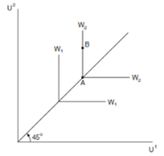
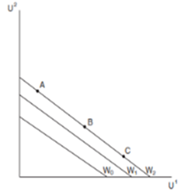
Filosofía utilitarista:
      - Mínima aversión a la desigualdad.
      - Gráficamente CIS sustitutivos perfectos.
Filosofía rawlsiana:
      - Máxima aversión a la desigualdad.
      - Gráficamente CIS complementarios perfectos.

Óptimo global social
Una vez se tiene definida la forma funcional, la elección social representaría la solución del problema del planificador de maximizar la FBS sujeto a las restricciones de recursos que dan lugar a la Gran Frontera de Posibilidades de Utilidad:
$$\begin{matrix}\underset{\left\{{\text{U}}_{\text{1}}\text{,}{\text{U}}_{\text{2}}\right\}}{\text{max}}{\text{W}\left({\text{U}}_{\text{1}}\left({\text{x}}_{\text{1}}\text{,}{\text{x}}_{\text{2}}\text{,}…\text{,}{\text{x}}_{\text{N}}\right)\text{,} {\text{U}}_{\text{2}}\left({\text{x}}_{\text{1}}\text{,}{\text{x}}_{\text{2}}\text{,}…\text{,}{\text{x}}_{\text{N}}\right)\right)} \\ \begin{matrix}\text{s.a.} & \text{GFPU}\end{matrix} \end{matrix}$$
El óptimo global social se determinará gráficamente mediante el uso de las curvas de indiferencia social y de la GFPU.
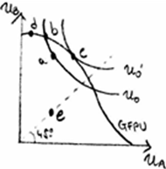
Post determinación del óptimo social, el gobierno actúa sobre las distribuciones de recursos ex-ante, para posteriormente las fuerzas del mercado llevar la economía a ese punto (Segundo Teorema del Bienestar).

Conclusión
Críticas:
No deja claro la construcción de la FBS.
Hace uso de juicios de valor para la formación de la FBS.
Cardinalidad y por ende manipulable.
      - Agentes pueden votar contra sus propias preferencias tal que no salga una tercera alternativa.
      - Además problema de revelación de preferencias verdaderas.
La teoría de la elección colectiva, planteada por Arrow, trata de resolver estos problemas.

Teorema de la Imposibilidad de Arrow (1951)

Idea
Kenneth Arrow, en su obra “Social Choice and Individual Values” (1951), cambia radicalmente el enfoque.
Arrow abre una línea de análisis: la teoría de la elección social. Arrow cambia el enfoque al plantearse la pregunta: ¿cuáles son las condiciones o principios que debería cumplir una agregación racional de las preferencias de una sociedad de forma consistente y coherente?
  - Es decir, en lugar de proponer una Función de Bienestar Social basada en juicios de valor como los autores anteriores, Arrow se pregunta si partiendo de las preferencias individuales ordinales (asumidas consistentes) se puede definir una preferencia social que representara las preferencias sociales, garantizando la eficiencia del resultado.
  - Por lo tanto, se persigue que la Función de Bienestar Social sea una regla de elección social no controvertida. En otras palabras, Arrow quiere agregar las preferencias individuales en una Función de Elección Social de forma consistente y coherente con las preferencias individuales.
Este es el primer punto clave de la teoría de la elección social de Arrow.

Función de Elección Social, preferencias individuales y su agregación a una ordenación social

Definición de Función de Elección Social
De esta manera plantea una Función de Elección Social (FES). Es una regla (${\text{R}}_{\text{G}}$) que asigna una preferencia social a cada posible perfil de órdenes de preferencias débiles (≽) individuales (${\text{R}}_{\text{i}}$):
$${\text{R}}_{\text{G}}=\text{ f }\left({\text{R}}_{\text{1}}\text{, }{\text{R}}_{\text{2}}\text{ ,...,}{\text{R}}_{\text{I}}\right)$$
  - Arrow, al trabajar con un funcional, busca una mayor generalidad y preservar el supuesto de ordinalidad.

Preferencias individuales (inputs) y ordenación social (output) con sus respectivas axiomáticas
Vemos como este funcional parte de unos inputs que son las preferencias individuales para obtener como output una ordenación social. Procedamos a analizar cada uno de estos componentes:
Por un lado, tenemos como inputs las preferencias individuales.
Se supone que cada individuo, tiene una serie de preferencias sobre un perfil de alternativas finitas, $\text{N}$ (p.ej. bienes de consumo):
$$\left({\text{α}}_{\text{i}}^{\text{1}}≻_{\text{i}}{\text{α}}_{\text{i}}^{\text{2}}≻_{\text{i}}…≻_{\text{i}}{\text{α}}_{\text{i}}^{\text{N}}\right)∈{\text{R}}_{\text{i}} ∀\text{i}$$
      - Por tanto, los inputs de la Función de Elección Social arrowiana son funciones (${\text{R}}_{\text{i}}$) que representan una ordenación individual de preferencias.
Arrow supone que el perfil de ordenación de las preferencias individuales, ${\text{R}}_{\text{i}}$, cumplirán con los axiomas de pre-orden completo débil (o de racionalidad) de Debreu (1959) de la teoría del consumidor [ver tema 3.A.6], es decir, cumplirá los axiomas de completitud, reflexividad y transitividad además del axioma de consistencia interperfiles, consistente en que las elecciones de todos los individuos deben estar basadas en la misma escala, es decir, que todos los individuos puedan ordenar las mismas $\text{N}$ opciones y tengan la misma forma de comparar las alternativas.
A partir de estos inputs, obtenemos como output una ordenación social de todas las alternativas, es decir, una regla que va a permitir un orden de preferencia para cada una de las posibles alternativas (${\text{R}}_{\text{G}}$).
Por otro lado, tenemos como output la ordenación social.
Arrow considera que dicha ordenación social, ${\text{R}}_{\text{G}}$, debe cumplir una serie de axiomas deseables. Por lo tanto, dota a su teoría de un elevado grado de formalización al desarrollar una teoría de la elección social axiomática. Es decir, Arrow realizó en 1951 dentro de la rama de la elección colectiva de la economía del bienestar lo que Debreu llevaría a cabo en 1959 para la teoría de la elección individual.
      - Este es el segundo punto clave de la teoría de la elección social de Arrow.
En concreto, según Arrow cualquier regla de elección colectiva (${\text{R}}_{\text{G}}$) que se quiera considerar apropiada deberá cumplir 5 propiedades básicas (axiomas):
- Universalidad o dominio no restringido: La regla de elección colectiva ha de ser definida para cualquier conjunto de preferencias que puedan tener los individuos. Este axioma da generalidad, ya que el mecanismo debe ser capaz de agregar cualesquiera preferencias individuales.
- Transitividad: Este axioma asegura que si la regla de elección social prefiere la opción A sobre la opción B y la opción B sobre la opción C, preferirá la opción A sobre la opción C:
$$\text{A}{\text{≽}}_{\text{G}}\text{B} \text{y} \text{B}{\text{≽}}_{\text{G}}\text{C}⟹\text{A}{\text{≽}}_{\text{G}}\text{C}$$
- Independencia de las alternativas irrelevantes: Las preferencias individuales sobre 2 alternativas dependen únicamente de las preferencias sobre esas alternativas, y no de su posición relativa frente a otras. Este axioma excluye la cardinalidad de las preferencias.
- Pareto optimalidad débil: Si todos los individuos prefieren la alternativa A a la B, la regla de elección colectiva debe preferir también la A a la B.
$$\text{A}≻_{\text{i}}\text{B }∀\text{i}⟹\text{A}≻_{\text{G}}\text{B}$$
Este axioma asegura la eficiencia del resultado.
- Ausencia de dictadores: Este axioma asegura que ningún individuo particular controla el mecanismo de elección. En concreto, este axioma postula que no hay ningún individuo $\text{i}$ tal que para todos los perfiles del dominio de $\text{f}$ y para todos los pares de alternativas, si $\text{A}{\text{≽}}_{\text{i}}\text{B}$ entonces $\text{A}{\text{≽}}_{\text{G}}\text{B}$.

Teorema de Imposibilidad de Arrow
Arrow demuestra que, si existen al menos 3 alternativas y el número de individuos es finito, no existe ninguna regla de elección colectiva que cumpla simultáneamente los 5 axiomas.
  - Lo que el Teorema de la Imposibilidad de Arrow nos dice es que las reglas de votación no son un buen mecanismo de decisión, ya que todas ellas deben renunciar a alguna de las 5 propiedades mencionadas, y todas ellas se consideran propiedades básicas y deseables [Para una demostración, ver anexos del tema 3.A.24].
El Teorema de Imposibilidad de Arrow dejaba claro que en la medida que los anteriores autores intentaban hallar:
  - una única Función de Bienestar Social (dominio universal),
  - que suponga una ordenación coherente de preferencias (transitividad),
  - que representara las preferencias sociales a partir de preferencias individuales ordinales (irrelevancia de las alternativas relevantes),
  - garantizando la eficiencia del resultado (Pareto-optimalidad débil),
  - sin que ningún individuo particular controle el mecanismo de elección (ausencia de dictadores)
estaban abocados al fracaso pues se estaban proponiendo un imposible.
La razón última del Teorema de Imposibilidad hay que buscarla en la pérdida de información que se produce al pasar de tantos órdenes como existen entre los individuos de la población a un solo orden social. Estamos reduciendo una realidad de muchas dimensiones a otra de solamente una.
El Teorema de Imposibilidad de Arrow, es una aportación constructiva (que no busca zanjar el debate existente en la literatura de la economía del bienestar en materia de elección social).
En este sentido, podemos decir que Arrow abre una nueva línea de análisis sobre la que van a trabajar un gran número de autores desde varias ópticas. Es decir, el trabajo de Arrow no es destructivo sino constructivo, pues abre nuevos enfoques y aproximaciones.
A pesar de esto, el Estado tiene que adoptar decisiones, por lo que es necesario encontrar alguna regla de elección colectiva.
Lo que en realidad se deduce del teorema de la imposibilidad es el “precio” a pagar por utilizar reglas de elección colectiva: renunciar a alguno de los axiomas.
Esto explica por qué, mientras no se le otorguen poderes dictatoriales, no debe esperarse que un gobierno actúe con el mismo nivel de coherencia o racionalidad que un individuo, que no necesita agregar distintas preferencias.
Vamos a ver las reglas de elección colectiva utilizadas por el sector público, sabiendo que todas ellas implican la renuncia a algunos de los criterios que hemos visto. Aunque elegir a cuál renunciar tiene un componente subjetivo, en principio se considera preferible renunciar a las propiedades de IAI y U, respetando las de AD, T o P.
Así, en esta primera parte de la exposición vamos a estudiar distintas reglas de elección colectiva y vamos a ver en qué medida cumplen los criterios de Arrow y cómo solucionar los problemas que se presentan al adoptarlas.

Enfoque práctico: Reglas de elección colectiva
Las reglas de elección colectiva pueden agregarse en 2 tipos:
- Las basadas en las preferencias individuales de ordenación entre las distintas alternativas (p.ej. reglas de votación).
- Las que consideran, además de la ordenación, la intensidad de las preferencias, lo que va a tener implicaciones sobre el bienestar social, pero tienen el problema de que suponen la realización de comparaciones interpersonales de utilidad (p.ej. la regla de Borda).
En esta exposición nos centraremos en las reglas de votación por mayoría, en las que una alternativa es elegida si recibe un número de votos a favor mayor que un porcentaje predefinido. Estas reglas de decisión son típicas del sistema democrático, donde a su vez, podemos distinguir entre:
  - Democracia directa: Situación en la que los individuos votan directamente los programas públicos (p.ej. referéndum en un país sobre una cuestión pública).
  - Democracia representativa: Según la cual se eligen representantes públicos que actúan como intermediarios entre los votantes individuales y las instituciones públicas, esto es, entre las preferencias individuales y las decisiones colectivas.

La votación por mayoría en las democracias directas

Regla de la unanimidad (Wicksell)
Se escoge una alternativa si es aceptada por todos los individuos (o al menos si no es rechazada por ninguno).
Como consecuencia, es un criterio poco práctico, que tiende a mantener el statu quo, y puede dar lugar a un problema de Tiranía de las Minorías, es decir, a que las minorías acaben imponiendo su voluntad dada su capacidad de bloquear cualquier otra opción.

Mayoría cualificada
Wicksell admitía que la unanimidad, aunque sería lo ideal, no podía esperarse en cualquier circunstancia práctica. Esto da pie a una serie de métodos de elección sub-óptimos, que dio paso a una rica literatura conocida como la teoría de la mayoría óptima, donde destacan Buchanan y Tullock con “The Calculus of Consent” (1962).
En un marco positivo (libre de valores), modelan un cálculo racional, maximizador de utilidad.
Las reglas de decisión generan 2 tipos de costes:
      - Costes externos (CE): Los costes que genera la elección de una alternativa sobre los individuos que salen perjudicados por su elección.
        - Cuanto mayor porcentaje de votos requiera una alternativa para ser aceptada, menores son sus CE.
      - Costes de decisión (CD): Se derivan de la paralización del proceso de toma de decisiones.
        - Cuanto mayor porcentaje de votos requiera una alternativa para ser aceptada, mayores son sus CD.
La mayoría óptima será M* (la que minimice los costes totales).
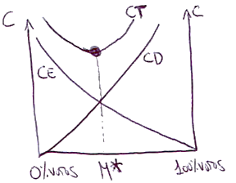

Mayoría simple
En la práctica, las democracias suelen utilizar las reglas:
Mayoría cualificada (superar un determinado X %, que en principio sería lógico que fuera el M* de la mayoría óptima).
Mayoría simple (número de votos correspondiente al número entero que sea el siguiente a N/2, siendo N el número de votantes). O, en votaciones con más alternativas, se escoge la alternativa que obtenga más votos. La amplia aceptación de esta regla se debe a las siguientes razones:
      - CD bajos respecto a reglas que requieran mayor porcentaje de votos.
      - CE reducidos respecto a reglas que requieran un menor porcentaje de votos.
      - Pero son aplicadas, sobre todo, por su fácil comprensión y su gran legitimidad.
Sin embargo, la regla de la mayoría simple también presenta problemas:
- Puede incumplir la condición de transitividad.
- Puede provocar problemas de eficiencia.

Problema de la intransitividad y la ciclicidad en la mayoría simple
Si existen 3 o más alternativas, no obstante, aparecen 2 limitaciones fundamentales relacionadas entre sí: la intransitividad y la ciclicidad.

Paradoja de Condorcet (intransitividad de las preferencias sociales cuando las preferencias individuales son multimodales)
El problema de la intransitividad fue puesto de manifiesto por Condorcet en el siglo XVIII.
Condorcet (1785) demostró que las votaciones por mayoría simple podían dar lugar a situaciones de circularidad o de ciclicidad, incumpliéndose, por tanto, el axioma de transitividad, lo que impedía la existencia de una solución colectiva (impidiendo la ruptura de la indeterminación paretiana).
Esto dio lugar a lo que se conoce como paradoja de Condorcet: las preferencias individuales pueden ser transitivas, pero las colectivas (resultantes de la regla de elección) pueden no serlo, de manera que la regla de elección colectiva no será capaz de adoptar una solución.
Veamos un ejemplo:
Supuestos:
3 votantes (individuos 1, 2, y 3).
3 alternativas o estados sociales (A, B, y C).
Preferencias:
      - Votante 1: $\text{A}≻\text{B}≻\text{C}$
      - Votante 2: $\text{B}≻\text{C}≻\text{A}$
      - Votante 3: $\text{C}≻\text{A}≻\text{B}$
Se vota por pares de alternativas.
De la confrontación entre A y B saldría ganadora A, y de la comparación entre B y C saldría ganadora la B. Si existiera transitividad, al ser preferida la A a la B y la B a la C, la A debería ser preferida a la C. Sin embargo, si enfrentamos la A a la C resultaría ganadora la C. Por lo tanto, no existe transitividad en las preferencias sociales.
La intransitividad la originan las preferencias multimodales del individuo 3 (i.e. tiene 2 máximos relativos, también denominado coloquialmente como comportamientos extremistas).
Pero como la transitividad es una propiedad muy deseable en la regla de la elección colectiva (pues asegura la racionalidad), tenemos que asegurarla.
Imagen 2.– Paradoja de Condorcet (preferencias multimodales)
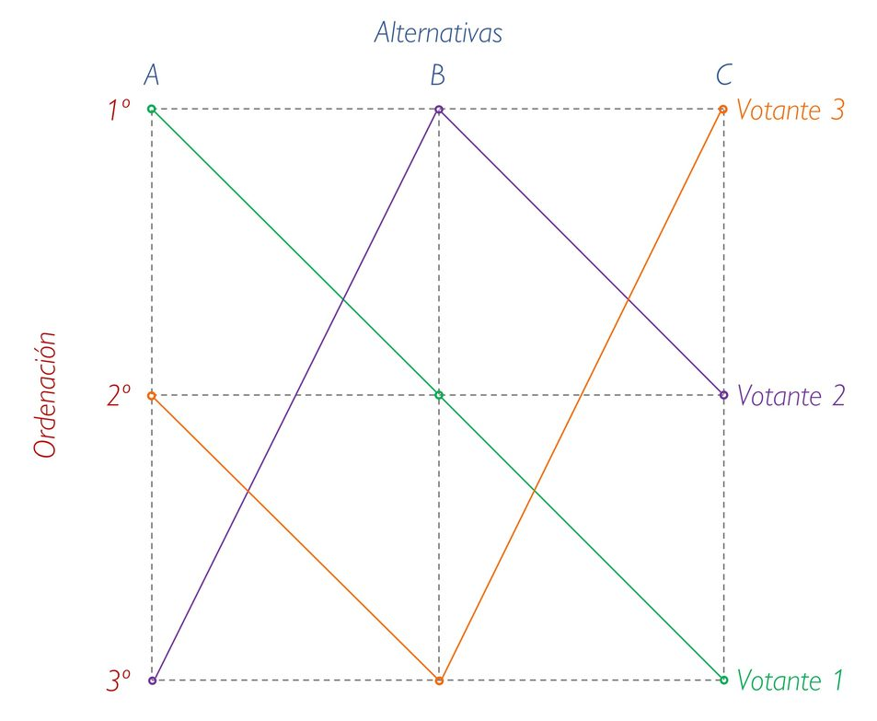
Fuente: Elaboración propia

Posibles soluciones al problema de intransitividad de las preferencias sociales
La transitividad en las preferencias sociales (y, por lo tanto, la existencia de una solución única) se puede conseguir si:
- Todas las preferencias son idénticas.
Problema: Es poco realista y en ese caso no sería necesaria una regla de elección colectiva.
- Se eliminan las alternativas que hayan sido rechazadas alguna vez.
Problema: Es susceptible de manipulación (la conocida como “manipulación de agenda”), pues la alternativa elegida será siempre la que no es comparada inicialmente, por lo que el resultado dependerá del orden de discusión de las alternativas (problema de la ciclicidad).
  - Si en la primera ronda enfrentamos a la alternativa A y a la alternativa B, ganará la A, pero en la segunda ronda, al enfrentarse a la alternativa C, ésta última saldrá elegida.
  - Si en la primera ronda enfrentamos a la alternativa B y a la alternativa C, ganará la B, pero en la segunda ronda, al enfrentarse a la alternativa A, ésta última saldrá elegida.
  - Si en la primera ronda enfrentamos a la alternativa A y a la alternativa C, ganará la C, pero en la segunda ronda, al enfrentarse a la alternativa B, ésta última saldrá elegida.
- Las preferencias son unimodales (Duncan Black), lo que implica renunciar al axioma de universalidad, en el sentido de que ya no vamos a permitir que los individuos lleven a cabo cualquier ordenación de preferencias, sino que vamos a imponer que para todos los individuos las preferencias sean unimodales. Nos vamos a centrar en esta opción.

Preferencias unimodales (renuncia al axioma de universalidad, Duncan Black)
En el ejemplo anterior, para hacer las preferencias unimodales, deberíamos modificar las preferencias del individuo 3 (que en un principio eran $\text{C}≻\text{A}≻\text{B}$) por $\text{C}≻\text{B}≻\text{A}$, de manera que la alternativa ganadora sería la B, y el gráfico quedaría de la siguiente forma (i.e. existe un solo pico –máximo– para cada individuo).
Imagen 3.– Solución al problema de intransitividad (renuncia al axioma de universalidad y preferencias unimodales)
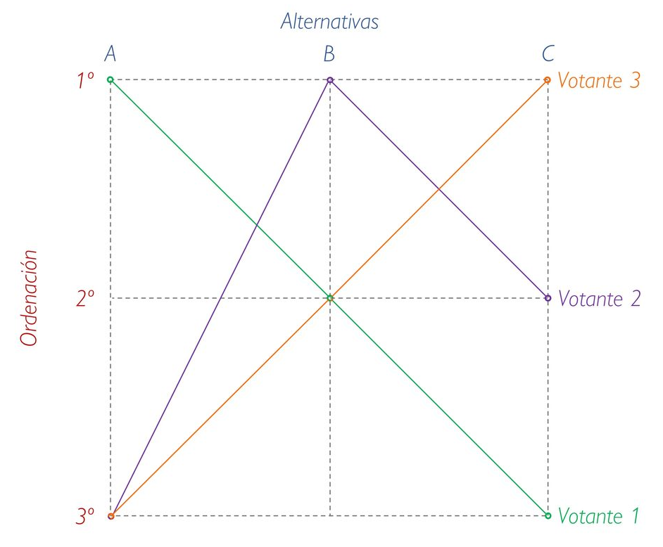
Fuente: Elaboración propia

¿Es restrictivo?
Pero, ¿hasta qué punto es restrictivo renunciar a la universalidad exigiendo preferencias unimodales? Depende de a qué tipo de elecciones nos enfrentemos.
  - Si la elección se realiza sobre variables cuantitativas esta renuncia podría ser poco restrictiva. Por ejemplo, si describimos las preferencias de un individuo sobre sanidad pública, parece lógico que, si su opción preferida es mucho gasto público, su siguiente opción preferida sea gasto público medio, y su última opción sea gasto público nulo.
    - En este caso, no es demasiado restrictivo exigir la unimodalidad, pues ésta implica que, a medida que un individuo se aleja de su opción preferida, debería estar siempre peor, de manera que las preferencias se modulen y no salten de extremo a extremo.
  - Pero, si por el contrario, la elección se realiza sobre variables cualitativas (p. ej. el nombre que se le pondrá al estadio de una ciudad o el color de los bancos) podría tener menos sentido imponer preferencias unimodales.
En definitiva, abandonar la condición de universalidad implica un cierto sacrificio (pues no se podrán comparar todas las alternativas), pero este sacrificio se juzga menos importante que el que resulta del incumplimiento de la condición de transitividad (i.e. la no existencia de una solución única).

Teorema del votante mediano
Una implicación importante de imponer unimodalidad y unidimensionalidad en las preferencias de los individuos es que la elección vendrá determinada por las preferencias del votante mediano (en el ejemplo anterior, la elección vendrá determinada por quien prefiera B, esto es, por el individuo 2).
  - Esto otorga a la teoría de la votación una capacidad predictiva, de modo que si conocemos las preferencias del votante mediano podremos predecir el resultado de la votación.

Problema de la eficiencia del resultado a una votación por mayoría simple
Aquí estaría bien meter los de ICEX-CECO páginas 8 y 9, que es la representación de Bowen del tema 3.A.23 de provisión de bienes públicos, y cómo permitir la negociación entre individuos permite solucionar el problema de revelación de preferencias al permitir tener en cuenta la intensidad de las preferencias (este problema está presente p.ej. ante la fijación de Precios de Lindahl).
Es igual que esto de abajo sacado del tema de José Bernardo de Lizaur.
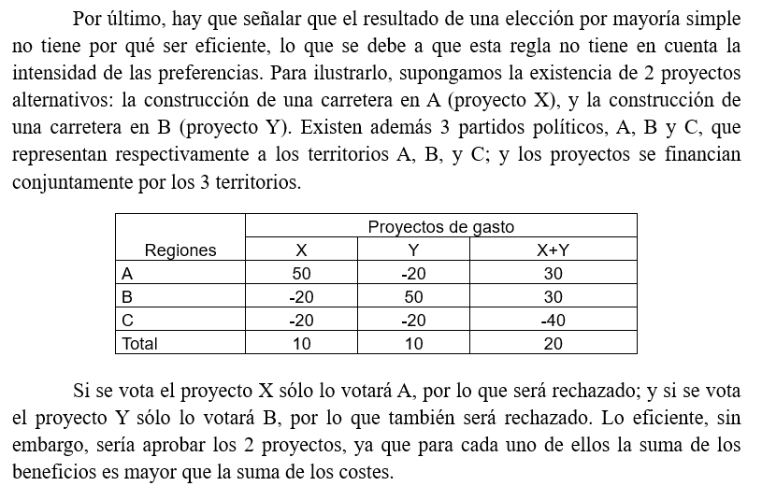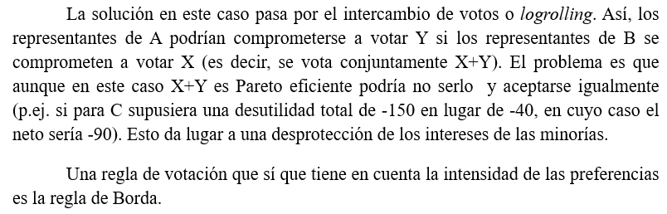
Esto también presenta problemas: (i) ámbito de aplicación limitado, sólo se puede utilizar cuando hay pocos votantes; (ii) no hay nada en el sistema de concesiones mutuas que obligue a los ganadores a hacer efectiva la compensación a los perdedores (problemas de equidad); y (iii) puede funcionar incluso si no es eficiente llevar a cabo los proyectos.
Por último, hay que señalar que el resultado de una elección por mayoría simple no tiene por qué ser eficiente. Esto se debe a que esta regla no tiene en cuenta la intensidad de las preferencias y está directamente relacionado con el axioma de IAI.
Supongamos que se debate sobre un incremento del gasto público:
Suponiendo que se decide por mayoría simple y las preferencias son únicamente ordinales, el incremento del gasto público no se implementará si no cuenta con el apoyo necesario en términos de mayoría simple, aunque el aumento de utilidad que experimentara la minoría que apoya dicha medida fuera mucho mayor que la pérdida de utilidad de la mayoría que la rechaza.
Por tanto, hay autores que consideran que las preferencias deben de ser cardinales (no cumpliendo así el axioma de las IAI).
Se puede introducir la cardinalidad mediante votaciones que sigan la regla de Borda (i.e. votación por puntos).
Esta regla de decisión social permite reflejar la intensidad de las preferencias.
      - Existen m alternativas.
      - Cada individuo otorgará m puntos a su alternativa preferida, m − 1 a su segunda opción y así hasta un punto a la última.
      - Se suman los puntos y se escoge la que más haya obtenido.
De nuevo surge claramente el problema de manipulación pues los individuos podrían no revelar sus verdaderas preferencias, dando pie a una situación de “manipulación estratégica” (log rolling).
      - Por ejemplo aquellos agentes que prevén que sus alternativas preferidas no serán escogidas pueden dar una mayor puntación a las segundas más preferidas en lugar de las primeras, optando por el voto útil.

Conclusiones generales
Teorema de Gibbard-Satterthwaite: Un mecanismo que cumple las 3 condiciones U, P, AD será necesariamente manipulable.
Explicación: Si cumple U, P y AD, entonces o bien no cumple T o bien no cumple IAI.
      - Reglas que no cumplan el axioma de transitividad serán susceptibles de “manipulación de agenda” (como vimos antes).
      - Reglas que no cumplan el axioma de IAI serán susceptibles de “manipulación estratégica” mediante votos en contra de las verdaderas preferencias (como acabamos de ver).
La otra conclusión es que las diferentes reglas de democracia directa presentan problemas:
Problemas teóricos: No satisfacen los axiomas básicos de Arrow.
Problemas operativos: Elevados costes de decisión, por problemas de tiempo e información, lo que lleva a niveles bajos de participación.

Democracia representativa
Dados los problemas anteriores, la democracia directa apenas se utiliza en la realidad para la toma colectiva de decisiones (un ejemplo podrían ser los referéndums).
En su lugar, el mecanismo de elección dominante es el de la democracia representativa (los ciudadanos votan programas electorales, y los partidos políticos toman las decisiones finales en base a dichos programas (o no, como veremos posteriormente)).
Ventajas de la democracia representativa:
      - Notable reducción de los costes de decisión.
      - Contribuye a una mayor calidad de las decisiones, sobre todo de las que requieren un elevado conocimiento técnico.
      - Permite aprobar medidas necesarias pero impopulares (p.ej. impuestos).

ENFOQUE POSITIVO DE LAS DECISIONES DEL SECTOR PÚBLICO:
LAS IMPERFECCIONES DE LA DEMOCRACIA REPRESENTATIVA
En esta sección indagaremos en las imperfecciones de la democracia representativa adoptando un enfoque positivo.
Hasta ahora hemos adoptado un enfoque normativo, considerando que el objetivo del sector público era implementar reglas de decisión colectiva que agregaran las preferencias individuales.
Sin embargo, en la práctica, en el proceso de decisión pública intervienen numerosos agentes (políticos funcionarios, grupos de presión…) que hacen imposible que el Sector Público atienda simplemente a las preferencias individuales. El sector público se convierte así en un sujeto activo.
Si existiera información perfecta, el problema no sería importante: aquél agente que se desviara de la decisión pública sería relevado en las siguientes elecciones.
Sin embargo, la existencia de información imperfecta y costosa permite que algunos agentes puedan sesgar las elecciones del sector público con las consiguientes pérdidas de eficiencia y equidad.
      - En la realidad, el sector público puede no comportarse como un ente dedicado a satisfacer las preferencias de la sociedad por la acción (i) de votantes y políticos; (ii) de los grupos de presión; y (iii) de los burócratas.

Problemas de información:
El sector público no puede obtener toda la información
Podríamos sugerir el planteamiento extremo suponiendo que el sector público interviene totalmente la economía (i.e. economía de planificación).
Según Ludwig von Mises en una economía de planificación surgirían problemas de cálculo económico ya que, en ausencia de un sistema de precios, los distintos recursos de una sociedad no podrían ser asignados correctamente.
Frente a esto, Oskar Lange propone un socialismo de mercado, en el que la autoridad central de planificación anuncia precios y los individuos actúan de acuerdo a ellos. Mediante un mecanismo de prueba y error (de forma similar al mecanismo del subastador walrasiano), aplicando la lógica de la optimalidad paretiana, una Oficina Central de Planificación ejercería de hecho las mismas funciones que el mercado.
Hayek en su trabajo “The Use of Knowledge in Society” (1945) critica la posibilidad de socialismo de mercado. Hayek explica que la mayoría de las discusiones sobre la eficiencia de un sistema económico parten de la hipótesis de que conocemos las preferencias y las tecnologías. Sin embargo, dicha información no la posee la autoridad central, sino que la información de preferencias y tecnologías (lo que llama Hayek el “conocimiento”) está desperdigado entre todos los individuos. La mejor manera de hacer aflorar esta situación es mediante la interrelación descentralizada de los agentes en el mercado. Ello lleva a que los precios de mercado, al suministrar información sobre las preferencias y la escasez relativa de los bienes, sean una buena manera de agregar la información.
Sin embargo, cuando existen problemas como externalidades, bienes públicos o información asimétrica, el sistema de precios puede agregar la información de manera deficiente. A pesar de ello, el trabajo de Hayek tuvo, quizás de una manera menos visible pero no por ello menos cierta, una gran influencia en muchos economistas.
Aunque la teoría moderna, altamente formal y matemática, se parezca poco a lo que Hayek pensaba que era la mejor manera de teorizar, su herencia es indudable.
      - Por ejemplo, Hurwicz comenta que fueron las ideas de Hayek las que le llevaron a pensar en temas como el diseño de mecanismos y la teoría de la compatibilidad de incentivos. Estos estudios tratan precisamente de averiguar cuándo y cómo obtener información dispersa de manera rigurosa para que la información descentralizada sea superior a la que llegaría en ausencia del mecanismo.
En definitiva, el fallo del sector público que subyace es la gran cantidad de información presente en los agentes de la que no dispone el sector público (o le es costoso en términos de eficiencia obtenerla) y le incapacita para actuar como planificador benevolente.

Problemas de incentivos:
La existencia de información imperfecta y costosa permite que algunos agentes puedan sesgar las elecciones del sector público con las consiguientes pérdidas de eficiencia y equidad

Votantes y políticos

Modelo de Downs-Hotelling (1947)

Información perfecta

Idea
El punto de partida para el análisis de las democracias representativas es el modelo de Downs-Hotelling.
Este modelo muestra el funcionamiento y la eficacia del sistema de democracia representativa.
Supone la existencia de 2 partidos políticos cuyo objetivo es maximizar el número de votos para ganar las elecciones y obtener la renta, el prestigio o el poder asociado.
Los votantes, por su parte, tienen preferencias unimodales y votan sobre la ideología de los partidos, una variable unidimensional. Además, están repartidos de forma uniforme a lo largo del espectro ideológico.
Es elaborado por Downs, pero se llama modelo de Downs-Hotelling porque su funcionamiento y sus resultados son equivalentes a los del modelo de localización espacial de Hotelling.

Desarrollo
Supuestos:
Información perfecta.
Sobre los partidos políticos:
      - Hay 2 (sistema bipartidista).
      - El objetivo de los partidos es maximizar el número de votos obtenidos.
Sobre los votantes:
      - Tienen preferencias unimodales.
      - Realizan una votación unidimensional basada en la ideología: los votantes difieren en su ideología y votan al partido político que mejor la represente
Resultados:
Los partidos tenderán a aproximar sus programas electorales a las preferencias del votante mediano y ganará las elecciones el que más se acerque a dichas preferencias.
El resultado es una mínima diferenciación de los partidos, que lleva a que ambos propongan programas con ideologías muy similares, que se adaptarán a la ideología del votante mediano, en línea con lo señalado por Black.
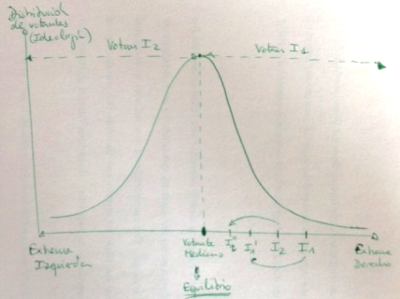
Esto hará que los resultados sean eficientes.
      - Si un partido no está ofreciendo el programa que mejor refleja las preferencias del votante mediano, el otro partido podrá acercarse más a dichas preferencias y saldrá elegido.

Extensiones

Relajación del supuesto de bipartidismo
En un sistema bipartidista, los partidos buscan conseguir más del 50 % de los votos, para así ganar las elecciones. Pero a medida que aumenta el número de partidos que se presentan a las elecciones, el porcentaje de votos necesario para ganar se reduce.
Por tanto, mientras que en un sistema bipartidista los partidos deben adoptar posiciones lo más cercanas posible a la del votante mediano, en un sistema multipartidista los partidos podrán decidir diferenciarse más con el fin de hacerse con un área particular del espectro ideológico (máxime si los votantes no están distribuidos uniformemente a lo largo del mismo).
Es decir, hay que tener en cuenta consideraciones estratégicas: puede aparecer el llamado “voto útil”, un individuo puede no votar por su alternativa más preferida si sabe que ésta no va a salir elegida y votar otra para evitar que salga elegida una tercera alternativa que le desagrada especialmente.

Relajación del supuesto de preferencias unimodales
Por otro lado, si las preferencias de los votantes no son unimodales, es decir si se tienen en cuenta más variables que la ideología surge de nuevo el problema de la ciclicidad.

Críticas
Este modelo no describe la realidad, ya que tiene en cuenta las imperfecciones a las que hacen frente los sistemas de democracia representativa y que condicionan de manera crucial el funcionamiento de dicho sistema.
Principales problemas:
El modelo Downs-Hotelling supone que existe información perfecta, pero en realidad la información es imperfecta.
El modelo Downs-Hotelling concluye que las decisiones a las que dé lugar un sistema de democracia representativa van a depender de las preferencias de los individuos y, en particular, de las del votante mediano. Pero, en realidad, el sistema de democracia representativa es un sistema en el que interactúan 3 grupos:
      - Los ciudadanos (votantes).
      - Los políticos.
      - Los burócratas.
A continuación, pasamos a analizar todas estas imperfecciones.

Modelo con información imperfecta
Hasta ahora hemos considerado que el sector público es un agente económico sin estructura ni objetivos propios, que es un ente que se limita pasivamente a hacer lo que los individuos quieren que haga.
Sin embargo, esto no permite comprender el proceso de decisión pública en toda su complejidad real.
En el proceso de decisión pública intervienen numerosos agentes (políticos funcionarios, grupos de presión…) que hacen imposible que el sector público atienda simplemente a las preferencias individuales. El sector público se convierte así en un sujeto activo.
Si existiera información perfecta, el problema no sería importante: aquél agente que se desviara de la decisión pública sería relevado en las siguientes elecciones.
Sin embargo, la existencia de información imperfecta y costosa permite que algunos agentes puedan sesgar las elecciones del sector público con las consiguientes pérdidas de eficiencia y equidad.

Efectos de la información imperfecta sobre los votantes
Idea:
Los votantes deben invertir tiempo y dinero en informarse para averiguar qué partido representa mejor sus preferencias (información costosa).
El comportamiento óptimo de los ciudadanos consistirá en recabar información hasta que el BMg de hacerlo se iguale al CMg.
Problema:
BMg muy pequeño:
      - Reducida probabilidad de que el voto propio cambie el resultado.
      - Posiciones de los partidos están muy próximas entre sí (de modo que la pérdida asociada a que no gane el partido que mejor se ajuste a las preferencias es pequeña).
CMg muy alto:
      - El tiempo que es necesario dedicar para entender los programas electorales es elevado.
Resultado:
Posibilidad de persuasión (carisma de candidato en vez de programa).
Los votantes pueden verse incitados a mantener una actitud pasiva llevando al fenómeno de la abstención.
      - Faltan incentivos para obtener información. Introduce una ineficiencia en la actuación de los sistemas políticos democráticos, no presionando los ciudadanos a los políticos para que sirvan mejor los intereses conjuntos.
      - Por otra parte, las variables que los votantes tienen en cuenta al tomar sus decisiones son un incentivo para la formación de grupos de presión que tratan de que las decisiones públicas favorezcan sus intereses sobre los intereses generales. Esto crea ineficiencias en el sistema.

Efectos de la información imperfecta sobre los partidos
Los partidos políticos tendrán mucho que ganar invirtiendo recursos en:
Sondeos, para conocer mejor las preferencias de los votantes.
Campañas, para informar a los votantes e influir en su decisión de voto.
      - Pero el problema es que para todo esto necesitan recursos.

Otras implicaciones de la información imperfecta: la teoría de la ilusión fiscal (Buchanan)
La importancia de la información imperfecta también se manifiesta en la aparición del fenómeno de “ilusión fiscal”, que es introducido en la economía pública por Buchanan.
Idea:
Los políticos pueden aprovechar las imperfecciones de información en su beneficio.
Los ciudadanos otorgan sus votos en función de los valores percibidos de determinadas variables, que no siempre coinciden con los valores reales de dichas variables (p.ej. presión fiscal).
Vías por las cuales un gobierno puede aumentar el tamaño del gasto público sin que los votantes perciban un aumento equivalente de la presión fiscal:
Aplicando más retenciones en origen.
Aumentando la opacidad del sistema impositivo.
A través de la “ilusión de la deuda” (Niskanen): Esta teoría argumenta que los votantes no internalizan igual un aumento de los impuestos y un aumento de la deuda. Por tanto financiando el gasto con deuda, el gobierno se verá menos penalizado en las urnas.
      - Crítica: La teoría de la equivalencia ricardiana sostiene que sí se internalizan igual.
      - En definitiva, esto depende mucho del grado de racionalidad que asignemos a los votantes.

Votantes no racionales y ciclos políticos: Modelo de Nordhaus (1971)

Idea
Precisamente otro de los problemas de la democracia representativa está asociado con la posibilidad de que los votantes no sean racionales.
Un autor que analiza esto es Nordhaus, que concluye que en estas circunstancias pueden surgir ciclos políticos.
El problema surge porque los políticos tienen pocos incentivos para tener en cuenta el impacto que tendrán sus decisiones más allá de las próximas elecciones.

Desarrollo

Supuestos
2 supuestos sobre los votantes:
Dado el coste de la información, los votantes basan sus decisiones de voto en gran medida en su situación económica personal (muy apoyado por la evidencia empírica).
Los votantes son miopes (sólo tienen en cuenta los resultados recientes y sus expectativas son estáticas).
Los políticos son capaces de controlar el entorno macroeconómico, pudiendo situarse en distintos puntos de la curva de Phillips.

Resultados
Una expansión económica (reducción del desempleo y aumento de la inflación) antes de las elecciones.
Un ajuste brusco de las variables justo después de las elecciones.
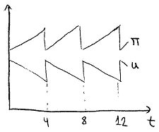

Soluciones
Alargar el proceso electoral.
Garantizar la independencia del banco central en el ejercicio de la política monetaria.
Constitución Fiscal.
Educar a los ciudadanos sobre las necesidades económicas a largo plazo.

Teoría de los grupos de interés y teoría de la búsqueda de rentas (Buchanan y Tullock)
Esto lo había redactado en el tema 3.A.25, pero se me borró el trabajo que había hecho en una tarde. El resto de conceptos del tema (más o menos) considero que están recuperados, pero esto no me ha dado tiempo. Recuerdo que lo saqué del manual Viscusi, W. K., Harrington, J. E. & Vernon, J. M. (2005). Economics of regulation and antitrust (4th ed). MIT Press.
Concretamente recuerdo que hablaba de la teoría de la captura del regulador que es lo más importante.
Teoría de la captura del regulador de Stigler: leer https://www.promarket.org/2021/07/27/assessing-george-stiglers-economic-theory-of-regulation/ y escuchar https://www.youtube.com/watch?v=lhD5s-4v3oM
Los grupos de presión se pueden definir como un conjunto de individuos con intereses comunes que se organizan para interferir en las decisiones de los políticos con el fin de que éstos favorezcan sus intereses privados, (rent-seeking).
Los grupos de presión tienen incentivos privados que pueden impactar en la toma de decisiones públicas a favor de sus intereses privados y en detrimento del bien común. Las actividades de búsqueda de rentas que llevan a cabo los grupos de presión generan ineficiencias por 2 motivos:
- Se dedican recursos a obtener el favor de los poderes públicos, en lugar de dedicarlos a actividades productivas.
- Se toman decisiones favorables a los intereses de los grupos de presión, que no suelen coincidir con los de la colectividad.
Ejemplos de grupos de presión: sindicatos, patronales, etc.
Una idea en relación a los grupos de presión es la teoría de la captura del regulador de Stigler (1971).
Se produce por el simple contacto entre un grupo de presión y agentes del sector público, que puede acabar generando relaciones personales que crean un sesgo inconsciente en la regulación a favor del colectivo.
De este modo, puede que el regulador no sea benevolente y no busque el máximo bienestar social sino que responda a los intereses particulares del grupo de presión.
Esta posibilidad de captura del regulador, a su vez, genera incentivos a las empresas para tratar de influir en el proceso de regulación (es decir, una empresa va a intentar que la regulación sea diseñada en beneficio propio).
Otra aportación en esta línea que estudia la dinámica de los grupos de presión es la teoría de la acción colectiva de Mancur Olson (1992).
Según esta teoría, como las actividades de los grupos de interés tienen características de bien público (pues si un grupo promueve dicho interés, se benefician todos los que tengan dicho interés, aunque no perteneciesen al grupo y no soportasen, por tanto, los costes en términos de tiempo, dinero y esfuerzo) existen incentivos para actuar como free-rider.
Esto explica por qué solo los grupos de interés pequeños suelen constituirse en lobbies, ya que los grupos de interés grandes (p.ej. consumidores) tienen más dificultades para organizarse.

Definición de grupos de interés (o grupos de presión)
Los grupos de interés pueden definirse como un conjunto de individuos con intereses comunes que pueden organizarse para interferir en las decisiones de los políticos, con el fin de que éstas favorezcan sus intereses privados (p.ej. sectoriales, regionales, sindicatos…).
Estos grupos están relacionados con la “teoría de la acción colectiva” de Olson.
El punto de partida de esta teoría es la constatación de que las actividades de los grupos de interés tiene características de bien público (si un grupo promueve dicho interés, se benefician todos los que tengan dicho interés, aunque no perteneciesen al grupo). Por ello, existen incentivos para comportarse como “free-rider”.
Según Olson:
      - Cuantos más sean los agentes que compartan intereses, mayor será el incentivo a comportarse como “free-rider” (pues menor será el coste de oportunidad de no participar en términos de efectividad perdida por el grupo).
      - Cuanto menor sea la renta de los agentes que comparten intereses, mayor será el incentivo a comportarse como “free-rider” (pues más difícil es asumir los costes de participación).
      - Cuanto menor sea la ganancia esperada de organizarse, mayor será el incentivo a comportarse como “free-rider”.
Por tanto, todo esto explica por qué los grandes “lobbies” están formados por empresas grandes (son pocas, poderosas y tienen mucho que ganar presionando) y estos grupos suelen tener ventaja frente a los consumidores, que tienen más dificultades para organizarse.

Motivación y vías de actuación
Ofrecen ventajas personales a cambio de decisiones que les favorezcan.
Su actuación de los grupos de interés está por tanto encaminada a la búsqueda de rentas o la captura del regulador

Análisis de la búsqueda de rentas o captura
Las actividades de búsqueda de rentas pueden ser:
Legales (p.ej. persuasión por medios legales); o
Ilegales (corrupción).
Los esfuerzos dedicados a las actividades de búsqueda de rentas dependerán de varios factores:
De la cuantía de la renta en términos absolutos.
De la cuantía de la renta en términos relativos (en relación a la riqueza inicial del buscador de rentas).
El esfuerzo realizado y la probabilidad de hacerse con la renta.
Del número de agentes públicos implicados en el proceso que produce las rentas (cuanto mayor sea este número, más difícil y costoso será apropiarse de las rentas).
Las actividades de búsqueda de rentas generan varias ineficiencias que se materializan en el despilfarro de recursos (que no se dedicarán a usos productivos). Aquí se incluyen:
Los gastos y esfuerzos realizados por el “capturador” de la renta, tanto para obtenerla como para mantenerla.
Los gastos y esfuerzos realizados por el “capturado”.
La desviación de las decisiones públicas respecto de las socialmente óptimas.

Resultado (implicaciones)
La existencia de rentas y grupos de presión da lugar a decisiones favorables a los intereses de los grupos de presión, que no suelen coincidir con los intereses de la colectividad y que generan ineficiencias.
Carlos Rodríguez Braun: “La redistribución del sector público no se realiza de ricos a pobres, sino de grupos desorganizados a grupos organizados”.

Teoría de la burocracia y la “producción pública”
El sector público está formado por un conjunto de instituciones y departamentos controlados por burócratas.
Funciones de los burócratas:
Informar a los políticos para facilitar su toma de decisiones.
Ejecutar las decisiones tomadas por los políticos.

La burocracia “ideal” de Weber (1922)

Idea: connotación positiva de la burocracia
Weber es considerado por muchos como el introductor del concepto de burocracia en su concepción moderna.
Para Weber, la burocracia tiene una connotación positiva: es un sistema más eficaz que sus predecesores (basados en la tradición o el carisma).
Características del sistema burocrático:
Impersonal: Sistema objetivo
Eficaz.
Delimitación clara de derechos y responsabilidades de los burócratas.
El burócrata es un fiel servidor del interés público.
No obstante, en la práctica, el sistema burocrático no es tan perfecto como Weber lo describía. A continuación, veremos teorías que explican desviaciones respecto a dicho “visión ideal” de la burocracia.

Deficiencias detectadas por Weber
De hecho, el propio Weber acabó percibiendo que el sistema burocrático no era tan eficaz como él pronosticaba.
Weber ofrecerá una serie de justificaciones:
La jerarquía vertical puede no estar claramente delimitada, generando confusión y conflictos de competencia.
La distribución de funciones puede ser inadecuada, produciendo trámites excesivos, duplicaciones de esfuerzos y, en general, ineficiencias.
Factores como la corrupción o motivos personales pueden hacer que el sistema no sea impersonal (que la contratación y promoción no se base en méritos).

Una visión positiva del burócrata (Keynes)
Keynes consideraba que los burócratas tenían mayor conocimiento, un horizonte temporal más largo y eran incorruptibles.

La teoría de la burocracia de Niskanen (1971)
Niskanen se distancia de la visión del burócrata como fiel servidor del interés general.
El burócrata es, en cambio, un individuo que, como todos los demás, trata de maximizar su utilidad.
En el caso de los burócratas, dado que su remuneración suele ser fija, su utilidad procederá fundamentalmente del poder y el prestigio que tengan, lo que a su vez dependerá del tamaño del presupuesto que maneje su departamento. El tamaño del presupuesto es un elemento clave en la función objetivo de los burócratas.
Así, los burócratas competirán además con otros departamentos por atraer fondos hacia los programas de gasto que ellos gestionan.
Modelo de Niskanen:
Supuestos:
      - Supongamos un determinado proyecto (p.ej. construcción de un hospital).
      - Ese proyecto produce costes y beneficios (si el político se guía por los intereses de la colectividad, el beneficio será igual al beneficio social total para cada nivel de provisión).
      - El proyecto requiere de ciertos conocimientos técnicos que sólo posee el burócrata. Por tanto, este goza de un comportamiento monopolista ante el político (le puede decir que nivel de gasto realizar).
Desarrollo:
      - El gráfico siguiente muestra que, desde el punto de vista de la eficiencia, el tamaño óptimo del presupuesto del proyecto es G*.
      - En cambio, el burócrata puede aumentar su utilidad si aumenta G.
        - Podría decirle al político que el nivel G* no es técnicamente factible (p.ej. el hospital debe tener al menos 1.000 camas) y sugerirle un nivel G’, que maximiza su utilidad personal (si le ofreciese un nivel superior a G’ su utilidad no sería mayor porque, al ser el CMe > BMe, el político no llevaría a cabo el proyecto).
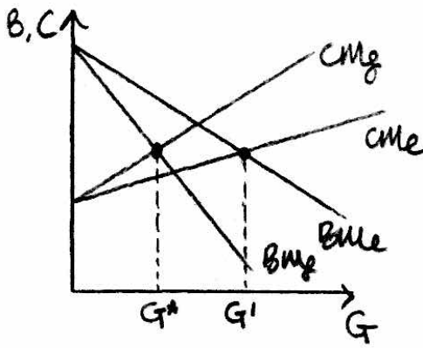
Resultado: Los intereses egoístas del burócrata hacen que las decisiones del sector público sean ineficientes.
Otras vías del burócrata para maximizar su presupuesto:
Aún si el burócrata tiene dificultades para argumentar que niveles inferiores a G’ no son técnicamente factibles, puede lograr que el político escoja dicho nivel manipulando los costes. En efecto, si infraestima deliberadamente los costes, podrá lograr que el “supuesto” óptimo sea G’.
Hasta ahora hemos supuesto que el político conoce los beneficios del proyecto. Sin embargo, si el político encarga al burócrata que determine los costes y los beneficios del proyecto, el burócrata también podrá optar por sobreestimar los beneficios.
Ineficiencia X de Leibenstein: Finalmente, el burócrata también puede aumentar su presupuesto si actúa de forma ineficiente (no minimiza costes), de modo que se presione al alza el presupuesto.

El burócrata como individuo averso al riesgo (Atkinson y Stiglitz)
Estos autores consideran que los burócratas se caracterizan por su aversión al riesgo (esto explicaría porque buscaron un trabajo estable, aunque no esté tan bien remunerado).
La aversión al riesgo de los burócratas también puede influir en el funcionamiento del sistema burocrático (p.ej. menor ritmo de introducción de innovaciones y, en definitiva, mayor resistencia al cambio).

Soluciones
Ligar la retribución a la productividad. Problemas:
¿Cómo se mide la productividad? Esto es particularmente difícil en el sector público (donde la producción de hecho suele valorarse al coste de los factores).
¿Quién la mide?
Mejores mecanismos de control y supervisión.
Individualizar las responsabilidades, para evitar que éstas se diluyan.
Separar la ejecución de la gestión.
Ejemplo: Encargar el análisis coste-beneficio a una agencia independiente.
Reformar las prácticas presupuestarias (p.ej. presupuesto de base cero, frente al incremental).
Sustituir la producción pública por producción privada en aquellos casos en los que sea posible (manteniendo la provisión pública).

Consecuencias globales de todas las imperfecciones anteriores

Triángulo de hierro
Aparición del “Triángulo de hierro” (término acuñado por Musgrave muy utilizado en política sobre todo en EEUU), que implica que las decisiones del sector público estarán muy influidas por las relaciones entre las 3 partes del triángulo: Políticos-Burocracia-Grupos de interés.
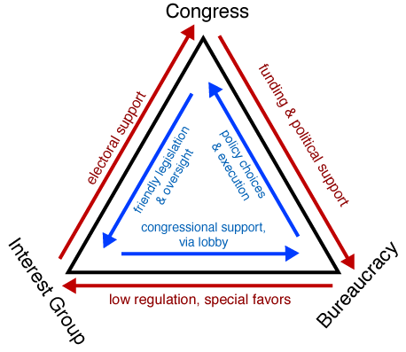
En definitiva, la implicación es que las decisiones en un sistema de democracia representativa se verán muy influidas por las preferencias de estos 3 ejes y del poder relativo de cada uno de ellos.

El “Estado Leviatán”
Por otro lado, todas las imperfecciones anteriores asociadas al sistema de democracia representativa dan lugar a la aparición del “Estado Leviatán” (término que se asocia a la obra del filósofo Thomas Hobbes en el siglo XVII), que se interpretaría metafóricamente como una gran criatura monstruosa que se comería al sector privado.
Esta visión trata de dar una idea metafórica de la tendencia al sobredimensionamiento del sector público como resultado de los problemas anteriores.
En concreto, se prevé un sector público:
Cada vez más grande (haciendo que el sector privado sea cada vez más pequeño).
Cada vez más ineficiente (dominado por la lentitud burocrática y por los grupos de presión).
Con un déficit público y una deuda pública cada vez más elevados.
Esto a su vez tiene una notable influencia negativa sobre la evolución económica:
El aumento de la deuda pública presiona al alza los tipos de interés y genera problemas de inequidad intergeneracional.
El aumento del gasto público y de la presión fiscal desincentiva la iniciativa privada.
…
Todo ello produce un menor crecimiento económico a largo plazo.

Soluciones los fallos del sector público
Posibles soluciones a los fallos del sector público:
- Ligar la retribución a la productividad para así alinear los intereses privados y públicos.
Problemas:
        - ¿Cómo se mide la productividad? Esto es particularmente difícil en el sector público, donde la producción suele valorarse al coste de los factores; y
        - ¿Quién mide la productividad?
- Mejorar los mecanismos de supervisión y control para aumentar el esfuerzo de los burócratas.
Problema: ¿Quién controla al controlador?
- Individualizar responsabilidades para evitar que éstas se diluyan.
- Separar el diseño de la ejecución (p.ej. encargar el análisis coste-beneficio a una agencia independiente, de manera que el sector público no pueda ya subestimar los costes y sobrestimar los beneficios de los proyectos públicos).
- Presupuesto de base cero en lugar de presupuesto incremental (replantearse cada partida año a año).
- Sustituir la producción pública por privada en aquellos casos en los que sea posible (manteniendo la provisión pública, esto es, que siga siendo pagado con fondos públicos).
- Limitar legalmente el tamaño del sector público (concepto de “constitución fiscal” – regla de gasto).
En suma, los problemas de la intervención del sector público hacen que sea necesario comparar la situación de fallo de mercado con el coste derivado de los fallos de la intervención del sector público, de forma que podamos determinar si la intervención nos acerca o nos aleja aún más del óptimo.
En este sentido, nos movemos en el campo del second best, donde cabe recordar que, ante una determinada restricción, el cumplimiento de una más de las condiciones de equilibrio competitivo no necesariamente nos acerca más a la situación de óptimo paretiano [ver tema 3.A.22].

REACCIÓN: LA CONSTITUCIÓN FISCAL
Incluso si nos desmarcamos de una visión tan pesimista como la anterior, resulta evidente que las imperfecciones asociadas al proceso de toma de decisiones del sector público tienden a generar ineficiencias relacionadas con el volumen de gasto y con el uso de dicho gasto. Por tanto, resulta razonable que se hayan introducido medidas con el fin de limitar estos riesgos.

La constitución fiscal en la teoría
Esta propuesta, realizada por Hayek y Buchanan, surge de la necesidad de ofrecer protección fiscal contra la explotación fiscal indebida de los contribuyentes, en aquellas situaciones en las que la competencia entre políticos y partidos no consiga controlar la explosión de los impuestos y de los gastos.

Concepto
La “constitución fiscal” puede definirse como el conjunto de mandatos constitucionales que establecen límites a la discrecionalidad de la política fiscal. Estas normas deben ser:
Suficientemente flexibles cuando se necesitan excepciones, para no impedir la actuación del poder político, pero no tanto como para vaciar de contenido la regla (i.e. hay que tratar de prevenir que la existencia de excepciones sea mayor que la regla constitucional fiscal establecida).
Realistas, para no desincentivar su cumplimiento.
Claras y sencillas para poder comprobar su cumplimiento.

Modalidades
Existen distintas formas de adoptar una constitución fiscal:
- Equilibrio presupuestario: Defendida por los economistas clásicos y por Buchanan. Es la regla más antigua, pero ha sido criticada por ser demasiado rígida (no es neutral sobre ciclo, ya que debería cumplirse también en épocas de recesión). Otra versión más flexible sería la existencia de equilibrio presupuestario a lo largo del ciclo o de un déficit estructural nulo.
- Limitaciones al crecimiento del gasto público y la imposición. Este límite puede ser absoluto (rechazado por ser demasiado rígido) o relacionado con algún índice (propuesta de Friedman y Niskanen). Por ejemplo la regla de gasto en la Ley Orgánica de Estabilidad Presupuestaria y Sostenibilidad Financiera (LOEPSF) de 2012.
- Retribución de los parlamentarios inversamente proporcional con la cuantía de déficit público.
- Requisito de mayorías cualificadas en la adopción de decisiones presupuestarias.
- Veto del ejecutivo a partidas de gasto o impuestos.
- Competencia entre departamentos o con empresas privadas para la provisión de los servicios públicos para disminuir el poder monopolístico de la burocracia.
- Reformas para limitar la capacidad de gravamen de los impuestos.
- Federalismo fiscal: Si existe corresponsabilidad fiscal y se produce competencia entre las administraciones para atraer a los contribuyentes (“votar con los pies”) se puede limitar el crecimiento ilimitado del gasto [ver tema 4.B.15].

La constitución fiscal en la práctica

Zona euro
La “regla de oro” del equilibrio presupuestario establece la obligación para cada Estado de la eurozona de lograr con rapidez un presupuesto equilibrado o con superávit y solo permite un déficit público estructural que no supere el 0,5 % del PIB, precisa el artículo 3. Ese límite únicamente podrá superarse en el caso de que el nivel de deuda pública sea muy inferior al 60 % del PIB o de una severa recesión.

España
Las Cortes aprobaron en septiembre de 2011 la reforma del artículo 135 de la Constitución. La nueva redacción del artículo 135 (en versión resumida):
- Todas las Administraciones Públicas adecuarán sus actuaciones al principio de estabilidad presupuestaria.
- El Estado y las Comunidades Autónomas no podrán incurrir en un déficit estructural que supere los márgenes establecidos, en su caso, por la Unión Europea para sus Estados Miembros.
- El Estado y las Comunidades Autónomas habrán de estar autorizados por Ley para emitir deuda pública o contraer crédito.
- Los límites de déficit estructural y de volumen de deuda pública sólo podrán superarse en caso de catástrofes naturales, recesión económica o situaciones de emergencia extraordinaria que escapen al control del Estado y perjudiquen considerablemente la situación financiera o la sostenibilidad económica o social del Estado, apreciadas por la mayoría absoluta de los miembros del Congreso de los Diputados.
La Ley Orgánica de Estabilidad Presupuestaria y Sostenibilidad Financiera (LOEPSF), que desarrolla la reforma constitucional y establece:
Una regla de gasto (el crecimiento del gasto público no puede superar el crecimiento de la economía a medio plazo)
Los siguientes techos de déficit estructural:
      - Para el Estado: 0,26 % del PIB.
      - Para las CCAA: 0,14 % del PIB.
      - Para el conjunto de todas las AAPP: 0,40 % del PIB.
Por lo que se refiere a las instituciones, serían aquellas encargadas del control de la actividad presupuestaria del sector público, es decir, (i) el Parlamento, (ii) la Intervención General de la Administración del Estado, el Tribunales de Cuentas, (iii) las Agencias contra el fraude, o (iv) la Autoridad Independiente de Responsabilidad Fiscal (AIREF), creada en 2014 para velar por el cumplimiento del principio de estabilidad presupuestaria previsto en el artículo 135 de la CE, mediante la evaluación continua del ciclo presupuestario, el endeudamiento público, ciertos gastos realizados y el análisis de las previsiones económicas.

Ventajas, desventajas y desarrollos

Ventajas
Aumenta la credibilidad y consistencia de las políticas económicas. Se reduce por lo tanto la prima de riesgo y la carga de intereses de la deuda pública.
Es un ancla para las expectativas de inflación, por lo que reduce los intereses de la deuda pública y aumenta el crecimiento.
Limita la actuación discrecionalidad del gobierno. Es un incentivo a adoptar reformas.

Limitaciones
Si es demasiado rígida, se corre el riesgo de adoptar políticas fiscales procíclicas.
Pueden surgir lagunas jurídicas, de ahí, que son necesarias normas claras y sencillas.
Puede no ser realista, por lo que falte compromiso en el cumplimiento.
Por último, al igual que han surgido autoridades monetarias independientes (como el BCE), inmunes al ciclo político, no sometidas a grupos de presión y con un único objetivo (control de la inflación), Alan Blinder propone crear autoridades fiscales independientes formado por técnicos competentes y especializados para aislar la política fiscal del poder político, llevar a cabo un manejo más técnico y rápido del ciclo; se podría lograr una mayor transparencia y flexibilidad y una menor reticencia a realizar los ajustes duros pero necesarios.
La mayor crítica a esta propuesta es que sería instaurar una especie de Gobierno de tecnócratas, ya que eliminaría el principal cometido de la democracia que es la decisión sobre el sector público.

CONCLUSIÓN
La teoría de la empresa realizó un avance fundamental cuando comprendió que la empresa no es en realidad una “caja negra” (tal y como solía asumirse en el enfoque neoclásico), sino que está formada por agentes con diferentes intereses y que los conflictos de intereses internos determinan en gran medida los resultados alcanzados.
Pues bien, del mismo modo, una comprensión adecuada del funcionamiento del sector público pasa por reconocer que el sector público no es una caja negra, sino que sus decisiones se derivan de la interacción de diferentes agentes con diferentes intereses.
- Ideas clave (recapitulación):
  - Hemos repasado a lo largo de la exposición los elementos definitorios del sector público y los principales indicadores para medir su tamaño.
  - El debate sobre la intervención del sector público se remonta al origen de la ciencia económica.
    - A. Smith y Ricardo propugnan una intervención mínima; Malthus considera que en ocasiones el Estado debe jugar un papel activo para evitar problemas de subconsumo; y J.S. Mill introduce la función social del Estado.
    - Con el progreso de la teoría económica (formalización matemática y gráfica) de los marginalistas y neoclásicos se justifica la intervención estatal para subsanar fallos de mercado (teoría de los bienes públicos, externalidades, economías de escala, etc.); y
    - Con Keynes se le asigna al Estado un papel determinante en la economía (estabilización macroeconómica, búsqueda del pleno empleo).
  - La Economía Pública, por su parte, pone de manifiesto los fallos del SP argumentando que este trata de maximizar su propia función de utilidad (distinta de la de la colectividad), reabriendo nuevamente el debate sobre la deseabilidad de la intervención, que deberá analizarse caso por caso y en base a un análisis coste-beneficio.
- Relevancia:

- Extensiones y relación con otras partes del temario:

- Opinión:

- Idea final (Salida o cierre):
  - En definitiva, el debate acerca del tamaño óptimo del SP ha sido una constante en la Economía Pública, y podemos concluir que no hay un único tamaño óptimo, sino que este dependerá de las preferencias sociales y del uso que se dé a los ingresos públicos (hay múltiples ejemplos de países prósperos con un gran peso del SP y viceversa).
    - Sí que parece generalmente aceptado, no obstante, que un tamaño excesivo del GP, como el alcanzado a principios de los 90 en numerosos países desarrollados es negativo para el funcionamiento de la economía.
  - El énfasis, por tanto, no debe ponerse en la reducción del GP per se sino en su racionalización, es decir, en buscar aquellas partidas que realmente contribuyen a la eficiencia asignativa, la equidad y la estabilización, y eliminar aquellas otras que puedan ser superfluas. Jeffrey Sachs: lo importante no es el tamaño del SP, sino su eficacia (mi opinión, esto es wishful thinking).

Bibliografía
Tema María Palacios Carrere
“Economía pública: una introducción”, de Fernando Álvarez Gómez (disponible en Google Libros).
Tema ICEX-CECO
Tema José Bernardo de Lizaur

Preguntas de otros exámenes

Anexos

Anexo 1: Por un Estado moderno (La economía del bien común, Tirole)
Jean-Jacques Laffont, el economista francés más célebre de su generación, en 1999, presenta un informe al Conseil d’Analyse Économique sobre las etapas que llevan a un estado moderno. Este informe provoca la indignación general entre los altos funcionarios, profesores universitarios y políticos que forman el Conseil d’Analyse Économique, que le dicen que no ha entendido nada o (lo que es peor) que corre el riesgo de corresponder a la juventud francesa. ¿Qué decía dicho informe? Que los políticos y los altos funcionarios reaccionan a los incentivos igual que los directivos de las empresas, los asalariados, los parados, los intelectuales o… los economistas. Y que ello debía tenerse en cuenta a la hora de concebir el Estado. En ese informe, Laffont, un hombre de pensamiento original y profundo, no daba muestra, sin embargo, de excesiva creatividad. La posibilidad de que el Estado se vea cautivo de intereses particulares en detrimento del interés colectivo y que, en un sistema democrático, la preocupación por ser elegido o reelegido prima sobre otras preocupaciones han sido el fundamento mismo de la reflexión política desde Montesquieu hasta los padres fundadores de la Constitución estadounidense, pasando por todos los grandes constitucionalistas y por el propio Karl Marx.
Jean-Jacques Laffont, muy preocupado por la cosa pública (ya desde muy joven renunció a puestos bien remunerados en las mejores universidades de Estados Unidos para aportar su grano de arena al edificio de la universidad francesa, y además en provincias), no estaba acusando a nuestros gobernantes. Sabía muy bien que muchos hombres y mujeres políticos comienzan su carrera con un espíritu idealista, deseosos de mejorar el mundo. Sabía también que condenar a la clase política es un acto peligroso para la democracia que hay que dejar a los partidos populistas y a los demagogos. Pero desencadenó una oleada de protestas por la mera mención de que nuestros dirigentes, como todos los hombres y mujeres, podían buscar el interés propio. Poner en duda el postulado del altruismo del Estado tocaba en un punto sensible a las personas que, ese día, comentaban el informe.
La mayoría de nosotros, en todo el mundo, vivimos en una combinación de economía de mercado e intervención del Estado. Una organización de la sociedad que nos gusta, toleramos o detestamos, pero sin cuestionarnos si otras concepciones son posibles. Desde el estruendoso fracaso económico, cultural, social y medioambiental de las economías planificadas, nos enfrentamos a una especie de fatalismo, mitigado en algunos casos por la indignación. Los franceses, sobre todo, carecen hoy de puntos de referencia. Son casi los que más desconfían en el mundo del mercado y de la competencia.
Algunos preconizan el mantenimiento del statu quo, es decir, un mundo alternativo bastante impreciso en el que el mercado dejaría de estar en el centro de nuestra organización social; otros, por el contrario, quieren un Estado mínimo concentrado en las funciones relativas a la soberanía: derecho y función judicial, mantenimiento del orden y defensa nacional, unas funciones necesarias para garantizar el contrato y el derecho de propiedad imprescindibles para la libre empresa. Ninguna de estas 2 visiones se adapta a la realización del bien común. En este capítulo intentaremos comprender por qué y ver cómo otra concepción del Estado podría devolver un poco de confianza en el sistema que rige nuestras vidas.
Los partidarios del mercado insisten sobre todo en su eficacia y su integridad.
Respecto a la eficacia, invocan que la libre competencia obliga a las empresas a innovar y a ofrecer a los hogares bienes y servicios a precios razonables, lo que ayuda a que aumente el poder adquisitivo, algo especialmente importante para los más desfavorecidos y para las clases medias.
La integridad del mercado es más abstracta, pero no menos importante. Del mismo modo que la libertad política y cultural protege a la población de la opresión de un grupo mayoritario, la libertad de empresa y de comercio protege a los ciudadanos frente a la apropiación de la vida económica por unos grupos de interés que utilizan el sistema político para obtener privilegios a expensas de la colectividad.
La comparación de los niveles de vida en las economías planificadas y en las economías de mercado tras la caída del muro de Berlín en 1989 (y que hoy es más que de 1 a 10 entre las dos Coreas) deja pocas dudas en cuanto a los beneficios de la libertad económica. Sin embargo, el mercado tiene muchos defectos, y en este libro se tratan numerosos «fallos del mercado». Para tener una visión global de esos fallos, planteémonos la siguiente pregunta elemental: ¿por qué un intercambio entre un vendedor y un comprador puede plantear problemas a la sociedad? En principio, ese intercambio beneficia a las 2 partes, puesto que han decidido hacerlo: ¿por qué, pues, interferir?
Los fallos del mercado pueden clasificarse en 6 categorías:
1. El intercambio puede afectar a terceros que, por definición, no han dado su consentimiento. Por ejemplo, las empresas pueden contaminar el medioambiente cuando fabrican un producto para el consumidor. Una empresa del sector energético que produce electricidad a partir del carbón emite contaminantes (dióxido de azufre, óxidos de nitrógeno) que generan lluvias ácidas o gases de efecto invernadero (dióxido de carbono). No existe ningún mecanismo de mercado que proteja a las poblaciones afectadas, que son pasivas y sufren los daños. La comunidad se encuentra así con un aire contaminado por dióxido de azufre y partículas en suspensión, una atmósfera llena de gas de efecto invernadero u otros contaminantes, capas freáticas y ríos emponzoñados por los abonos o los vertidos químicos, etcétera. El mercado debe, pues, completarse con una política de protección del medioambiente. Este argumento justifica la existencia de autoridades como, en Francia, la Autoridad Medioambiental o, en otro ámbito, la Autoridad de Seguridad Nuclear.
2. El intercambio no puede efectuarse más que con total conocimiento de causa y con consentimiento. Para que haya un intercambio bien pensado y consentido es necesario también que el comprador esté correctamente informado. Pero el comprador puede no conocer la peligrosidad de un medicamento o de cualquier otro producto; puede también no ser un especialista y dejarse engañar. De ahí la necesidad de una autoridad que regule el consumo y reprima los fraudes, como, en Francia, la Dirección General de la Competencia, la del Consumo y la de Represión de los Fraudes en el Ministerio de Economía. También puede ser que el acuerdo comercial se haya llevado a cabo bajo coacción (por ejemplo, violencia física) o que esté relacionado con los activos de una persona incapacitada para gestionarlos, lo que es evidentemente inadmisible.
3. Puede que el comprador sea su propia víctima, que carezca de control sobre sí mismo y tenga un comportamiento impulsivo[178]. Los filósofos, los psicólogos y los economistas han insistido desde la Antigüedad (desde Adam Smith en el caso de los economistas) en la posibilidad de que el individuo muestre una excesiva preferencia por el presente, de la que incluso él es consciente. Puede elegir, pero no querer, consumir en el presente a expensas de su futuro. Es lo que justifica los impuestos sobre el tabaco o sobre los alimentos con grasas o azucarados, que se intente limitar el acceso a las drogas o que la ley exija para ciertas compras de bienes de consumo duraderos un plazo de reflexión (periodo de retractación) destinado a proteger a los consumidores de sí mismos (o, en el mismo orden de ideas, de los comerciales ante los que están tentados a ceder con tal de desembarazarse de ellos). Es también el argumento invocado en la mayoría de los países para obligar o incentivar a los individuos a cotizar para sus jubilaciones (países con sistema de reparto); la idea subyacente es que los individuos subestiman su futuro lejano en detrimento de su bienestar inmediato. Es comprensible que se piense que eso es paternalismo (¡el Estado no puede infantilizarnos y decidir continuamente lo que es bueno para nosotros!), pero la comprensión por parte del individuo de que puede carecer de voluntad y consumir «a su pesar» es una referencia potencial para medir cuándo el Estado puede sustituir al juicio personal.
4. La realización práctica de un intercambio puede superar la capacidad del individuo. Cuando usted ingresa su dinero en el banco, el contrato especifica que puede retirar su depósito según ciertas modalidades (en cualquier momento, si es un depósito a la vista); del mismo modo, su póliza de seguros precisa que usted tiene derecho a una prestación en caso de accidente o de incendio, y su inversión en un seguro de vida le da derecho a una renta (con garantías o sin ellas). Pero puede ocurrir que el día que usted quiera retirar su depósito o cobrar su prestación cuando se produce el riesgo cubierto por el contrato, el banco o la compañía de seguros haya quebrado, dejándole en la indigencia financiera. Evidentemente, en teoría usted podría vigilar mañana, tarde y noche las operaciones de balance y de fuera de balance de su intermediario financiero, darse cuenta de la inminencia de una quiebra y sacar su depósito o rescindir su póliza de seguros, si la salud del intermediario financiero se degradase; pero no es difícil darse cuenta de los límites de esa tarea, tanto por el tiempo que lleva dicha vigilancia como por los conocimientos técnicos que exige para poder sacar las conclusiones pertinentes. En la práctica, un supervisor bancario (localizado hoy en el Banco Central Europeo, BCE) y un regulador de los seguros (en Francia, la Autoridad de Control Prudencial y de Resolución, que supervisa las compañías de seguros y ayuda al BCE a supervisar los bancos franceses) le ahorrarán ese esfuerzo; además, un seguro del Estado garantiza los activos de los depositantes y ahorradores hasta determinado límite.
5. Las empresas pueden disponer de poder de mercado, es decir, de la capacidad de hacer pagar a los consumidores precios muy superiores a los costes y ofrecer productos de mediocre calidad. Es lo que ocurre sobre todo cuando los mercados se monopolizan; por ejemplo, debido a fuertes rendimientos de escala. El poder de mercado es el fundamento del derecho de la competencia y de la regulación sectorial. Así, la Autoridad de la Competencia en Francia y la Dirección General de la Competencia en la Unión Europea controlan las concentraciones y las prácticas contrarias a la competencia y la Autoridad de Regulación de las Comunicaciones Electrónicas y de Correos (Acerp) regula en Francia las comunicaciones electrónicas y correos, lo mismo que hace la Comisión de Regulación de la Electricidad y del Gas (Creg) respecto a la electricidad y el gas.
6. Por último, si bien el mercado es un factor de eficacia, no tiene ninguna razón para generar equidad. Tomemos el caso de la sanidad: si se autorizara a las mutuas privadas o a la seguridad social a discriminar en los contratos de seguro médico en función, por ejemplo, de la salud actual o de los factores genéticos, un individuo aquejado de cáncer o con unos genes que predicen poca salud, no podría tener un seguro médico a un precio razonable. Se trata de un viejo tema de la economía: la información mata el seguro. Por esa razón, en la mayoría de los países la ley prohíbe condicionar el seguro médico a determinados datos del individuo (como en el caso de Francia, donde, paradójicamente, se subvencionan los muy aclamados seguros colectivos de empresa que, sin embargo, practican una selección de los riesgos: como los empleados tienen generalmente mejor salud que el resto de la población, el hecho de que hagan «rancho aparte» encarece el coste de las mutuas para los demás). Del mismo modo, el mercado tampoco tiene ninguna razón para distribuir los ingresos conforme a lo que sería deseable para la sociedad. Y la desigualdad de la renta antes de impuestos no va a mejorar en un mundo globalizado y en el que la riqueza de las naciones depende cada vez más de la innovación. La desigualdad es costosa por 2 razones relacionadas con la justicia y la eficacia. En primer lugar, la propia desigualdad en la economía de mercado puede ser considerada como un déficit de seguridad. «Tras el velo de la ignorancia», es decir, antes de haber nacido y de conocer el lugar que ocuparemos en la sociedad, desearíamos recompensar el esfuerzo para incentivar a los individuos a crear riqueza para la sociedad, pero también desearíamos garantizarnos el poder vivir en condiciones dignas si, por desgracia, figuráramos entre los más desafortunados. El contrato social puede, en este sentido, considerarse una simple póliza de seguros. Es lo que fundamenta la redistribución a través del impuesto sobre la renta. En pocas palabras, el acceso a la seguridad y al reparto de los ingresos y la riqueza generados por el mercado no tiene por qué corresponder a lo que sería deseable tras el velo de la ignorancia, es decir, sin conocer el lugar que se ocupará en la sociedad. Segunda razón: además del aspecto de «riesgo de destino» recién evocado, la desigualdad puede también ser disfuncional[179]. Altera el vínculo social y puede crear externalidades de las que sufre toda la población, incluidos aquellos que por su trabajo y su medio disfrutan de un destino económicamente favorable: inseguridad, guetos, poblaciones debilitadas que son manipulables y se afilian a causas intolerantes… El doloroso espectáculo de las comunidades cerradas (gated communities) muestra que los efectos negativos de las desigualdades no se limitan a un déficit de seguridad contra el riesgo de destino.

El individualismo metodológico es un método ampliamente utilizado en las ciencias sociales. Sostiene que todos los fenómenos sociales —estructura y cambios— son en principio explicables por elementos individuales, es decir, por las propiedades de los individuos, como pueden ser sus metas, sus creencias y sus acciones. Sus defensores lo ven como una filosofía-método destinada a la explicación y comprensión amplia de la evolución de toda la sociedad como el agregado de las decisiones de los particulares. En principio es un reduccionismo, es decir, una reducción de la explicación de todas las grandes entidades con referencias en las más pequeñas.
No hay que olvidar que la microeconomía contemporánea contempla esta separación estricta entre consumidores y productores como “una hipersimplificación del proceso por el que los bienes se compran y se consumen” (Ekelund y Hébert, 2013). Ejemplos que muestran el desdibujado de esta frontera son las “tecnologías del consumo”, es decir, la aplicación de la teoría de la producción a las decisiones de consumo, como son el enfoque de características de Kevin Lancaster, la economía doméstica de Gary Becker, la producción doméstica de Reuben Gronau o la economía de la información de George J. Stigler (la información sobre los bienes de consumo, como bien económico o costoso, obliga a un proceso de búsqueda que debe combinarse con el bien de consumo físico). Además, la microeconomía también estudia a otros agentes como las instituciones financieras o el Estado.
Siguiendo a Anna Koutsoyiannis (“Modern Microeconomics”), las tareas de la teoría económica del bienestar son: - Demostrar que en el estado actual $\text{W}<\text{W*}$, y - Sugerir las formas de elevar $\text{W}$ hacia $\text{W*}$.
«El principal motivo del análisis económico es contribuir a la mejora social» Arthur Cecil Pigou (Economics of Welfare, 1920)
Kenneth Arrow fue galardonado con el Premio Nobel de Economía en 1972 junto con John Hicks «Por sus contribuciones a la teoría del equilibrio económico y del bienestar».
Un concepto ligado estrechamente al de óptimo de Pareto es el de Pareto superioridad: un estado A será Pareto superior a B si todos los individuos mejoran con el paso de B a A, o al menos uno mejora y el resto permanece igual. Es decir, es aquella nueva asignación A a la que nadie se opondría a cambiar desde la asignación B. - Que una asignación sea Pareto superior a otra no significa que la primera sea un óptimo de Pareto. - Al mismo tiempo, una asignación será un óptimo de Pareto si no existe ninguna otra asignación Pareto superior a ella.
El principio de Pareto se basa en 4 juicios de valor generalmente aceptados (según Gravelle): - Independencia del proceso: No importan los mecanismos utilizados para asignar los recursos y distribuir la renta. Es decir, no importa si una situación es fruto de la acción libre de los individuos o de decisiones forzadas. - Individualismo: El único aspecto relevante de una asignación es su efecto sobre las utilidades de los individuos individuales. - No paternalismo: El hecho de que las asignaciones se evalúen tomando como referencia las funciones de utilidad de los individuos implica que se considera que el individuo es el mejor juez de su propio bienestar. - Benevolencia: Un aumento en la utilidad de un individuo se considera, ceteris paribus, beneficioso desde el punto de vista social. Esto implica que el criterio de Pareto no emite juicios de valor sobre las desigualdades.
Suponiendo monotonía de la Función de Bienestar Social, es decir, que al aumentar la utilidad de algún individuo necesariamente aumente (o al menos no disminuya) el bienestar social.
En respuesta a esto, se ha propuesto el concepto de “asignaciones justas en el sentido de Foley”, que serían aquellas que, además de Pareto eficientes, son equitativas (entendiendo “equitativas” como aquellas asignaciones libres de envidia, es decir, en las que ningún agente prefiere la asignación que tiene el otro).
Amartya Sen fue galardonado con el Premio Nobel de Economía en 1998 «Por sus contribuciones al análisis del bienestar económico». En 2021 también fue galardonado con el Premio Princesa de Asturias de Ciencias Sociales.
Existe otro tipo de Función de Bienestar Social: la de Bergson-Scitovsky, definida para el espacio de bienes (de manera que las curvas de indiferencia social se combinarían con la FPP, y no con la GFPU como en el caso de la Función de Bienestar Social de Bergson-Samuelson).
El concepto de la Gran Frontera de Posibilidades de Utilidad es un concepto que crea Samuelson para resolver su problema matemático.
Es importante aquí tener claro lo que queremos decir con no controvertido. Es controvertido en el sentido de que cambia el enfoque ya existente de cómo buscar una agregación de las preferencias individuales en una Función de Bienestar Social. Sin embargo, decimos que es no controvertida en el sentido de que la agregación se realiza de forma consistente y coherente con las preferencias individuales.
Arrow habla de Función de Bienestar Social, pero la redenominaremos como Función de Elección Social para marcar una distinción. Esta terminología ha sido adoptada de forma habitual en la literatura económica.
A veces se la denomina funcional (función de funciones) o agregador del bienestar social.
Es decir, ${\text{α}}_{\text{i}}^{\text{1}}$ sería la primera elección del individuo i, ${\text{α}}_{\text{i}}^{\text{2}}$ sería su segunda elección, así hasta ordenar las N alternativas disponibles.
Un elemento importante es que los perfiles de preferencias individuales tienen que ser consistentes, es decir, los perfiles de preferencias individuales deben definirse sobre la misma escala (p.ej. mismas alternativas y misma forma de comparar las alternativas). Arrow trabaja con invarianza ordinal. Esto está relacionado con su voluntad de trabajar con preferencias y no con funciones de utilidad. Requerimos invarianza ordinal para que una función de utilidad venga de unas preferencias ordinales. Esto es criticable, pues existen muchas otras formas de invarianza (D’Aspremont y Gevers, 2002 – https://philarchive.org/archive/NEBAWI).
Así, por ejemplo, si la elección es entre gasto en sanidad y en educación, el resultado debe ser independiente de cómo valoren los individuos la sanidad y la educación en relación a un tercer bien (como, por ejemplo, la justicia).
Si se exigiera Pareto optimalidad fuerte, entonces para que la alternativa A fuese preferida a la B, no haría falta que todos los individuos la prefiriesen, sino que bastaría con que un individuo la prefiriese y el resto estuviesen indiferentes.
Teorema de May (1952): En una elección con 2 candidatos y un número impar de votantes la mayoría simple es la única regla que produce siempre un vencedor.
La alternativa A obtendría los votos de los votantes 1 y 3, mientras que la alternativa B sólo obtendría el voto del individuo 2.
Esta manera de evitar la intransitividad de las preferencias sociales sólo es posible cuando se trata de alternativas unidimensionales, es decir, en las que sólo se decide sobre una variable. Si fueran multidimensionales (p.ej. nivel de gasto público y su distribución), Kramer demostró en 1973 que la ciclicidad sólo era evitable cuando las preferencias de los individuos eran idénticas, es decir, cuando existía unanimidad sobre las alternativas.
El teorema de Gibbard–Satterthwaite señala que si hay 3 o más alternativas y se cumple el axioma de universalidad, una regla de elección colectiva será inmune a la manipulación estratégica (que cada votante revele sus verdaderas preferencias es un equilibrio de Nash) sólo si es dictatorial. Por tanto, las reglas de la mayoría y de Borda podrán ser manipuladas siempre que haya 3 o más alternativas.
El argumento de Lange convenció a muchísimos economistas y fue una fuerza clave detrás del renacimiento de la teoría del equilibrio general después de la Segunda Guerra Mundial. Autores como Kenneth Arrow querían tener un modelo matemático de cómo funcionaba la economía de mercado precisamente porque querían construir un sistema económico alternativo.
El papel central que estas ideas ocupan hoy en la teoría económica moderna y todas su aplicaciones, desde la teoría de la regulación a la teoría de subastas o la imposición óptima es quizás el mejor resumen de la importancia e influencia del trabajo de Hayek.
Sin embargo, la literatura del diseño de mecanismos es altamente formal y matemática, mientras que Hayek se descanta por el razonamiento verbal (su obra era ensayística).
La administración pública o el gobierno en sí tiene características de bien público, siendo imposible que algún usuario sea excluido de su consumo. De esta forma, el comportamiento racional es comportarse como free-rider y no incurrir en más costes de los necesarios para obtener los beneficios derivados, en este caso de la acción pública que, por las razones expuestas, no puede alejarse mucho de las preferencias de todo votante.
La regulación en forma de política comercial proteccionista (p.ej. contingentes) o en forma de política fiscal (p.ej. exenciones), posibilitan la aparición de rentas de monopolio, incentivando a los agentes a dedicar recursos para captar esas rentas. De este modo, determinadas medidas regulatorias podrían estar camuflando intereses particulares, convirtiéndose la regulación en una injustificada barrera de entrada al mercado.
Una teoría que estudia la dinámica de los grupos de presión es la teoría de la acción colectiva de Mancur Olson (1992). Según esta teoría, como las actividades de los grupos de interés tienen características de bien público (pues si un grupo promueve dicho interés, se benefician todos los que tengan dicho interés, aunque no perteneciesen al grupo y no soportasen, por lo tanto, los costes en términos de tiempo, dinero y esfuerzo), existen incentivos para actuar como free-rider. Esto explica por qué sólo los grupos de interés pequeños suelen constituirse en lobbies, ya que los grupos de interés grandes (p.ej. consumidores) tienen más dificultades para organizarse. De ahí que, como señala Carlos Rodríguez Braun, la redistribución del sector público puede que no se realice de ricos a pobres, sino de grupos desorganizados a grupos organizados.
Como señalaba Olson, existe un trade-off en el tamaño del grupo de presión: cuanto mayor sea el número de miembros mayor será su poder, pero más difícil será también su organización y más probable será la aparición de free-riders. Este autor señalaba además que para el éxito del grupo de presión es deseable que las pérdidas se encuentren repartidas entre muchos individuos, de manera que sea difícil que aparezca un contralobby.
Por ejemplo, en el caso de un juez, ¿valoramos su productividad por el número de sentencias o por la calidad de las mismas?, y ¿cómo valoramos la calidad de las mismas?
Ej. Directriz Agrícola del Paquete Delors (1988), que imponía que el incremento del gasto del FEOGA-G no podía superar el 75 % del crecimiento del PNB.
Brennan y Buchanan (1990) defienden limitar la capacidad coactiva en el ámbito tributario para garantizar que el poder fiscal no sea explotador. Así, proponen la adopción de bases imponibles estrechas y limitadas combinadas con techos a los tipos impositivos.

